TỔNG LIÊN ĐOÀN LAO ĐỘNG VIỆT NAM

**TRƯỜNG ĐẠI HỌC TÔN ĐỨC THẮNG**

**KHOA CÔNG NGHỆ THÔNG TIN**



**NGUYỄN THẾ ANH - 52100744**

**LÊ THỊ PHI DU – 52100782**

**NGUYỄN NĂNG HOÀNG TRÚC - 52100858**

**BÁO CÁO CUỐI KỲ**

**PHÁT TRIỂN ỨNG DỤNG DI ĐỘNG**

**XÂY DỰNG ỨNG DỤNG**

**HỌC TỪ VỰNG TIẾNG ANH**

**THÀNH PHỐ HỒ CHÍ MINH, NĂM 2023**

TỔNG LIÊN ĐOÀN LAO ĐỘNG VIỆT NAM

**TRƯỜNG ĐẠI HỌC TÔN ĐỨC THẮNG**

**KHOA CÔNG NGHỆ THÔNG TIN**



**NGUYỄN THẾ ANH - 52100744**

**LÊ THỊ PHI DU – 52100782**

**NGUYỄN NĂNG HOÀNG TRÚC - 52100858**

**BÁO CÁO CUỐI KỲ**

**PHÁT TRIỂN ỨNG DỤNG DI ĐỘNG**

**XÂY DỰNG ỨNG DỤNG**

**HỌC TỪ VỰNG TIẾNG ANH**

Người hướng dẫn

**ThS. Vũ Đình Hồng**

**THÀNH PHỐ HỒ CHÍ MINH, NĂM 2023**

**LỜI CẢM ƠN**

Chúng em xin chân thành cảm ơn thầy Vũ Đình Hồng đã giảng dạy, truyền đạt kiến thức và hướng dẫn giúp chúng em hoàn thành bài báo cáo môn Phát triển ứng dụng di động một cách hoàn thiện.

Trong quá trình làm bài báo cáo, do kiến thức cũng như kinh nghiệm còn nhiều hạn chế nên không thể tránh khỏi những thiếu sót, chúng em rất mong nhận được ý kiến đóng góp của thầy để chúng em học hỏi được nhiều kĩ năng, kinh nghiệm và sẽ ngày càng hoàn thiện hơn.

Chúng em xin chân thành cảm ơn!

*TP. Hồ Chí Minh, ngày 17. tháng 12 năm 2023*

*Tác giả*

*(Ký tên và ghi rõ họ tên)*

Nguyễn Thế Anh

Lê Thị Phi Du

Nguyễn Năng Hoàng Trúc

**CÔNG TRÌNH ĐƯỢC HOÀN THÀNH**

**TẠI TRƯỜNG ĐẠI HỌC TÔN ĐỨC THẮNG**

Tôi xin cam đoan đây là công trình nghiên cứu của riêng tôi và được sự hướng dẫn khoa học của ThS. Vũ Đình Hồng. Các nội dung nghiên cứu, kết quả trong đề tài này là trung thực và chưa công bố dưới bất kỳ hình thức nào trước đây. Những số liệu trong các bảng biểu phục vụ cho việc phân tích, nhận xét, đánh giá được chính tác giả thu thập từ các nguồn khác nhau có ghi rõ trong phần tài liệu tham khảo.

Ngoài ra, trong Dự án còn sử dụng một số nhận xét, đánh giá cũng như số liệu của các tác giả khác, cơ quan tổ chức khác đều có trích dẫn và chú thích nguồn gốc.

**Nếu phát hiện có bất kỳ sự gian lận nào tôi xin hoàn toàn chịu trách nhiệm về nội dung Dự án của mình**. Trường Đại học Tôn Đức Thắng không liên quan đến những vi phạm tác quyền, bản quyền do tôi gây ra trong quá trình thực hiện (nếu có).

*TP. Hồ Chí Minh, ngày 17 tháng 12 năm 2023*

*Tác giả*

*(Ký tên và ghi rõ họ tên)*

Nguyễn Thế Anh

Lê Thị Phi Du

Nguyễn Năng Hoàng Trúc

**TÓM TẮT**

Chương 1: Tổng quan đề tài

Chương 2: Cơ sở lý thuyết

Chương 3: Phân tích thiết kế

Chương 4: Kết quả đạt được

Chương 5: Kết luận

**ABSTRACT**

Chapter 1: Overview of the topic

Chapter 2: Theoretical basis

Chapter 3: Design analysis

Chapter 4: Results achieved

Chapter 5: Conclusion

**MỤC LỤC**

DANH MỤC HÌNH VẼ vii

DANH MỤC BẢNG BIỂU ix

DANH MỤC CÁC CHỮ VIẾT TẮT xi

CHƯƠNG 1. GIỚI THIỆU ĐỀ TÀI 1

1.1 Sơ lược đề tài 1

1.2 Lý do chọn đề tài 1

1.3 Yêu cầu 1

CHƯƠNG 2. CƠ SỞ LÝ THUYẾT 3

2.1 Giao diện 3

2.1.1 View 3

2.1.2 Viewgroup 3

2.2 Activity Lifeycle 4

2.2.1 Giới thiệu 4

2.2.2 Kịch bản 5

2.3 Tổng quan về Firebase 6

2.3.1 Khái niệm 6

2.3.2 Tổ chức dữ liệu 6

2.3.3 Cách thức hoạt động 7

2.4 Firebase Fisestore 8

2.4.1 Giới thiệu 8

2.4.2 Các tính năng của Cloud Firestrore 8

2.4.3 Cách thức hoạt động 9

2.4.4 Ưu điểm, nhược điểm của của Cloud Firestrore 9

2.5 YOLOv5 10

2.5.1 Giới thiệu 10

2.5.2 Cơ chế hoạt động 10

2.5.3 Các đặc điểm nổi bậc 11

2.5.4 YOLOv5 trong xây dựng ứng dụng di động học từ vựng Tiếng anh 12

CHƯƠNG 3. PHÂN TÍCH THIẾT KẾ 13

3.1 Usecase hệ thống 13

3.2 Đặc tả usecase hệ thống 13

3.3 Sequence Diagram 49

3.4 Thiết kế dữ liệu 56

CHƯƠNG 4. KẾT QUẢ ĐẠT ĐƯỢC 59

CHƯƠNG 5. KẾT LUẬN 73

5.1 Ưu điểm 73

5.2 Nhược điểm 73

TÀI LIỆU THAM KHẢO 74

# DANH MỤC HÌNH VẼ

Hình 2.1: Activity Lifecycle 5

Hình 2.2: Cấu trúc tổ chức dữ liệu Firebase 7

Hình 3.1: Usecase tổng quát 13

Hình 3.2: Sequece Diagram đăng kí tài khoản mới 49

Hình 3.3: Sequence Diagram đăng nhập vào ứng dụng 50

Hình 3.4: Sequence Diagram đăng xuất khỏi ứng dụng 50

Hình 3.5: Sequence Diagram đổi mật khẩu tài khoản đăng nhập 51

Hình 3.6: Sequence Diagram khôi phục mật khẩu tài khoản đăng nhập 51

Hình 3.7: Sequence Diagram dịch từ tự động 51

Hình 3.8: Sequence Diagram trích xuất từ vựng từ hình ảnh 52

Hình 3.9: Sequence Diagram thêm danh sách từ vựng bằng file csv 52

Hình 3.10: Sequence Diagram thêm từ vựng mới vào topic 53

Hình 3.11: Sequence Diagram xem topic 53

Hình 3.12: Sequence Diagram chỉnh sửa topic 54

Hình 3.13: Sequence Diagram xoá topic 54

Hình 3.14: Sequence Diagram thêm folder mới 55

Hình 3.15: Sequence Diagram xem folder 55

Hình 3.16: Sequence Diagram chỉnh sửa folder 56

Hình 3.17: Sequence Diagram xoá folder 56

Hình 3.18: Mô hình quan hệ 57

Hình 3.19: Class Diagram 58

Hình 4.1: Giao diện đăng ký tài khoản mới 59

Hình 4.2: Giao diện đăng nhập 60

Hình 4.3: Giao diện đổi mật khẩu 61

Hình 4.4: Giao diện chỉnh sửa thông tin tài khoản 62

Hình 4.5: Giao diện thêm topic mới 63

Hình 4.6: Giao diện nhập mã OTP khôi phục mật khẩu 64

Hình 4.7: Giao diện trang chủ chứa các public topic 65

Hình 4.8: Giao diện học từ vựng chế độ flashcard 66

Hình 4.9: Giao diện chế độ học từ vựng trắc nghiệm 67

Hình 4.10: Giao diện học từ vựng chế độ điền từ 68

Hình 4.11: Giao diện chỉnh sửa từ vựng 69

Hình 4.12: Giao diện danh sách các topic đã lưu 70

Hình 4.13: Giao diện danh sách các topic đã tạo 71

Hình 4.14: Giao diện trang cá nhân 72

# DANH MỤC BẢNG BIỂU

[Bảng 3.1: Đặc tả usecase đăng ký tài khoản mới 15](#_Toc153131041)

[Bảng 3.2: Đặc tả usecase đăng nhập 17](#_Toc153131041)

[Bảng 3.3: Đặc tả usecase đăng xuất 18](#_Toc153131041)

[Bảng 3.4: Đặc tả usecase đổi mật khẩu 20](#_Toc153131041)

[Bảng 3.5: Đặc tả usecase khôi phục mật khẩu 22](#_Toc153131041)

[Bảng 3.6: Đặc tả usecase dịch từ tự động 24](#_Toc153131041)

[Bảng 3.7: Đặc tả usecase trích xuất từ vựng từ hình ảnh 25](#_Toc153131041)

[Bảng 3.8: Đặc tả usecase nhập danh sách từ vựng từ file csv 26](#_Toc153131041)

[Bảng 3.9: Đặc tả usecase thêm từ vựng mới vào topic 28](#_Toc153131041)

[Bảng 3.10: Đặc tả usecase thêm topic mới 30](#_Toc153131041)

[Bảng 3.11: Đặc tả usecase xem từ vựng của topic 31](#_Toc153131041)

[Bảng 3.12: Đặc tả usecase chỉnh sửa topic 33](#_Toc153131041)

[Bảng 3.13: Đặc tả usecase xoá topic 34](#_Toc153131041)

[Bảng 3.14: Đặc tả usecase thêm folder mới 36](#_Toc153131041)

[Bảng 3.15: Đặc tả usecase xem folder 37](#_Toc153131041)

[Bảng 3.16: Đặc tả usecase chỉnh sửa folder 39](#_Toc153131041)

[Bảng 3.17: Đặc tả usecase xoá folder 41](#_Toc153131041)

[Bảng 3.18: Đặc tả usecase thiết lập quyền truy cập cho topic 42](#_Toc153131041)

[Bảng 3.19: Đặc tả usecase lưu các topic có quyền truy cập public 43](#_Toc153131041)

[Bảng 3.20: Đặc tả usecase học từ vựng ở chế độ flashcard 45](#_Toc153131041)

[Bảng 3.21: Đặc tả usecase học từ vựng ở chế độ trắc nghiệm 46](#_Toc153131041)

[Bảng 3.22: Đặc tả usecase học từ vựng ở chế độ điền từ 48](#_Toc153131041)

[Bảng 3.23: Đặc tả usecase nghe phát âm từ vựng 49](#_Toc153131041)

# DANH MỤC CÁC CHỮ VIẾT TẮT

# GIỚI THIỆU ĐỀ TÀI

## Sơ lược đề tài

Đề tài nhằm xây dựng một ứng dụng học từ vựng tiếng Anh giúp người dùng có thể nâng cao kiến thức ngôn ngữ một cách hiệu quả. Ứng dụng này cung cấp các nhóm tính năng chính như sau: chức năng về tài khoản, chức năng quản lý từ vựng và chủ đề, chức năng liên quan đến học từ vựng, tính năng cộng đồng

## Lý do chọn đề tài

Nhu cầu học tập ngôn ngữ đa dang: Trong thời đại toàn cầu hóa, việc học Tiếng Anh trở nên ngày càng quan trọng. Ứng dụng học từ vựng Tiếng Anh sẽ đáp ứng nhu cầu học tập và năng cao khả năng ngoại ngữ của người dùng

Hiệu quả học tập: Cung cấp một phương pháp học tiếng Anh có cấu trúc và hiệu quả thông qua việc tập trung vào từ vựng, một yếu tố quan trọng trong việc hiểu và sử dụng ngôn ngữ

Tính cá nhân hóa và linh động: Ứng dụng có thể cá nhân hóa theo năng lực và nhu cầu học của từng người dùng. Cho phép học theo từng chủ đề, mức độ khó dễ khác nhau để tăng cường khả năng học tập

Theo dõi tiến trình học tập: Cho phép người dùng theo dõi tiến độ học tập của mình thông qua các số liệu thống kê, giúp họ tự đánh giá và điều chỉnh phù hợp

Hỗ trợ hình ảnh minh họa: Cung cấp các hình ảnh trực quan, sinh động giúp người học cảm thấy hứng thú, thúc đẩy quá trình học tập đạt hiệu quả

## Yêu cầu

Quản lý tài khoản:

* Đăng ký tài khoản mới
* Đăng nhập
* Đổi mật khẩu

Quản lý từ vựng, chủ đề

* Thêm, xóa, sửa chủ đề
* Thêm, xóa, sửa từ vựng trong chủ đề
* Nhập dữ liệu từ file csv

Học từ vựng

* Học từ vựng băng flashcard
* Chức năng trắc nghiệm
* Chức năng gõ từ
* Ghi nhận tiến độ học của người dùng
* Nghe phát âm

Lưu trữ trực tuyến: Lưu trữ dữ liệu trên Firebase

Các tính năng gợi ý: Gợi ý từ hình ảnh, dịch tự động từ tiếng Anh sang tiếng Việt và ngược lại

Tính năng cộng đồng:

* Thay đổi chế độ hiển thị của chủ đề
* Lưu các chủ để công khai
* Xếp hạng người dùng

# CƠ SỞ LÝ THUYẾT

## Giao diện

Giao diện người dùng trong ứng dụng được tạo ra bởi các đối tượng View và ViewGroup. Thông thường, các ứng dụng Android sẽ chứa một hoặc nhiều activity và mỗi activity là một màn hình của ứng dụng. Các activity sẽ chứa nhiều UI component và các UI component đó là các instance của lớp con View và ViewGroup.

### View

Một số lớp con phổ biến của View thường được sử dụng trong các ứng dụng Android.

* TextView: Là một thành phần để hiển thị văn bản tĩnh trên giao diện người dùng. Nó có thể hiển thị văn bản mà không thể chỉnh sửa.
* EditText: Là một ô nhập liệu cho phép người dùng nhập và chỉnh sửa văn bản
* Button: Là một nút bấm có thể được nhấn bởi người dùng để thực hiện một hành động cụ thể
* CheckBox: Là một lựa chọn cho phép người dùng chọn hoặc bỏ chọn một hoặc nhiều tùy chọn
* RadioButton: Cũng là một loại lựa chọn nhưng chỉ cho phép chọn một tùy chọn trong một nhóm các tùy chọn tương tự.
* ImageButton: Tương tự như Button, nhưng sử dụng hình ảnh hoặc biểu tượng thay vì văn bản.
* ProgressBar: Là một thanh tiến trình dùng để hiển thị tiến độ của một quá trình đang diễn ra.

Mỗi lớp con này trong Android có các thuộc tính và phương thức riêng để tương tác và tùy chỉnh hiển thị của chúng trên giao diện người dùng.

### Viewgroup

* LinearLayout: Là một loại Layout sắp xếp các thành phần con theo chiều ngang hoặc dọc tùy thuộc vào thuộc tính orientation. Nó sắp xếp các thành phần con theo thứ tự theo hàng ngang hoặc hàng dọc.
* RelativeLayout: Cho phép xác định vị trí của các thành phần con dựa trên vị trí của các thành phần khác hoặc theo quy tắc tương đối. Có thể đặt các thành phần con dựa trên các quy tắc vị trí tương đối như bên trái, bên phải, trên, dưới các thành phần khác.
* TableLayout: Sắp xếp các thành phần con theo hàng và cột như một bảng. Có thể định nghĩa các hàng và cột và đặt các thành phần con vào ô tương ứng trong bảng.
* FrameLayout: Đây là một Layout đơn giản, các thành phần con được đặt trên cùng một vị trí và chỉ hiển thị thành phần con trên cùng nếu chúng không bị chồng lên nhau.
* WebView: Là một thành phần cho phép hiển thị trang web hoặc nội dung HTML trong ứng dụng.
* ListView: Hiển thị danh sách các phần tử có thể cuộn và có thể chứa nhiều phần tử. Thường được sử dụng để hiển thị dữ liệu danh sách có thể cuộn.
* GridView: Hiển thị dữ liệu trong một lưới có thể cuộn, trong đó mỗi ô trong lưới đại diện cho một mục dữ liệu.
* RecyclerView: Hiển thị danh sách các phần tử có thể cuộn. Nó tối ưu hóa việc hiển thị danh sách dữ liệu lớn thông qua việc tái sử dụng các thành phần giao diện người dùng, giúp tăng hiệu suất ứng dụng.

Mỗi loại Layout và View này có cách sử dụng và thuộc tính tùy chỉnh riêng trong Android Studio để xây dựng giao diện người dùng cho ứng dụng Android.

## Activity Lifeycle

### Giới thiệu

Activity là lớp cơ bản để xây dựng ứng dụng Android. Khi người dùng tương tác với ứng dụng, có thể có nhiều trường hợp xảy ra như: chuyển, đóng, ẩn, thay thế Activity. Điều này sẽ tạo ra nhiều thay đổi về mặt trạng thái đối với Activity mà người dùng vừa tương tác. Do đó ta được cung cấp một số callback nhằm phục vụ việc quản lí Activity dễ dàng hơn hay còn được gọi là Activity Lifecycle.

### Kịch bản

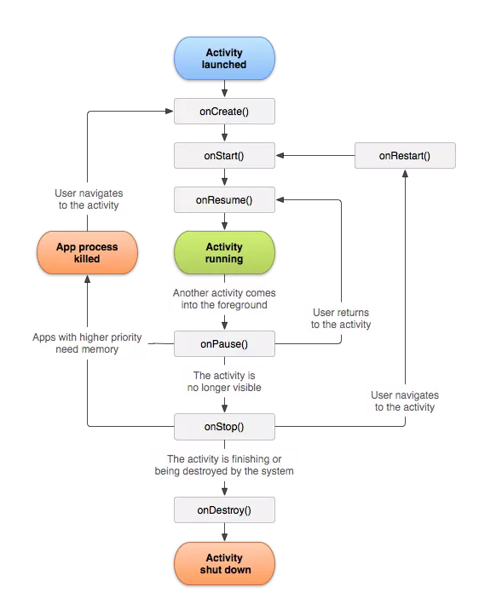

Hình .: Activity Lifecycle

* Khi mở ứng dụng khác từ thanh thông báo hoặc mở trong cài đặt: onPaused() 🡪 onStop()
* Khi nhấn nút back từ ứng dụng khác hoặc cài đặt từ người dùng có thể nhìn thấy ứng dụng: onRestart() 🡪 onStart() 🡪 onResume()
* Khi có một thông báo mở trong màn hình: onPause()
* Sau khi tắt thông báo hoặc nhấn nút back từ thông báo: onResume()
* Khi điện thoại đổ chuông và người dùng đang sử dụng ứng dụng: onPause() 🡪 onResume()
* Khi người dùng nhấn nút trả lời trên điện thoại: onPause()
* Sau khi cuộc gọi kết thúc: onResume()
* Khi điện thoại tắt màn hình: onPaused() 🡪 onStop()
* Khi màn hình được bật lại: onRestart() 🡪 onStart() 🡪 onResume()
* Khi bắt đầu mở ứng dụng: onCreate() 🡪 onStart() 🡪 onResume()
* Khi nhấn nút quay lại và thoát ứng dụng: onPaused() 🡪 onStop() 🡪 onDestory()
* Khi nhấn nút home: onPaused() 🡪 onStop()
* Sau khi nhấn nút home và quay lại mở ứng dụng từ danh sách hoặc nhấp vào biểu tượng ứng dụng: onRestart() 🡪 onStart() 🡪 onResume()

## Tổng quan về Firebase

### Khái niệm

Firebase là một trong những BaaS (Backend as a Service) cung cấp các giải pháp backend cho các ứng dụng web và di động. Nó hoạt động trên nền tảng cloud, bao gồm các API đơn giản, mạnh mẽ nhưng không cần backend và server.

### Tổ chức dữ liệu

Dữ liệu trong Firebase được tổ chức dưới dạng cơ sở dữ liệu NoSQL. Firebase sử dụng mô hình tài liệu và bộ sưu tập

Cách Firebase tổ chức dữ liệu:

* Bảng (Collection): dữ liệu được tổ chức trong các bảng, mỗi bảng là một tập hợp các tài liệu có cấu trúc tương tự nhau
* Tài liệu (Document): mỗi tài liệu là một bảng ghi cụ thể trong một bảng. Mỗi tài liệu có một định danh duy nhất và chứa các cặp khoá - giá trị. Một tài liệu có thể chứa các trường khác nhau
* Trường (Field): đây là thành phần cơ bản của một tài liệu và chứa dữ liệu cụ thể. Mỗi trường có một tên và giá trị
* Định danh tài liệu (Document ID): mỗi tài liệu có một định danh duy nhất giúp xác định tài liệu trong một bảng
* Tài liệu con (Subcollections): Firebase cho phép lồng các bảng bên trong nhau để tạo tài liệu con

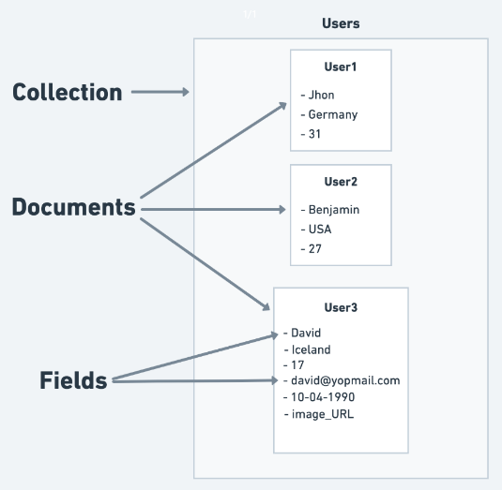 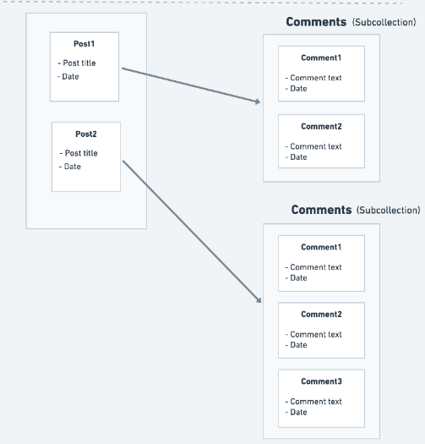

Hình .: Cấu trúc tổ chức dữ liệu Firebase

### Cách thức hoạt động

Hiện nay, Firebase có các hoạt động bao gồm: Realtime Database, Authentication, Hosting, Cloud Firestore

* Realtime Database: đây là cơ sở dữ liệu thời gian thực, lưu trữ dưới dạng JSON đồng bộ hoá mọi kết nối, an toàn và nhanh chóng. Nó cho phép lưu trữ và truy vấn dữ liệu một cách hiệu quả, không cần quan tâm đến các thiết lập server hay backend. Thường được sử dụng để tạo ra các ứng dụng có tính tương tác cao như chat, game,...
* Authentication: tính năng này giúp xác thực danh tính của người dùng ứng dụng. Firebase cung cấp các bước xác thực thông qua Email, Facebook, Twitter, Google,... giúp các thông tin cá nhân được an toàn đồng thời để người dùng nhanh chóng tiếp cận với Firebase nhanh chóng
* Hosting: thông qua CDN, người dùng có thể truy cập và sử dụng các dịch vụ trên web khi cài đặt Firebase Hosting một cách nhanh chóng và ổn định
* Cloud Firestore: đây là tính năng được phát triển từ Realtime Database. Cloud Firestore có giao diện trực quan và khả năng mở rộng ưu việt hơn so với Realtime Database. Tính này này giúp đồng bộ mọi dữ liệu trên các ứng dụng thông qua việc đăng ký thời gian thực và cung cấp hỗ trợ ngoại tuyến cho thiết bị di động và website

Ngoài ra, Firebase còn cung cấp các hoạt động khác như: Cloud Storage, Cloud Functions, Analytics,...

## Firebase Fisestore

### Giới thiệu

* Cloud Firestore là một database linh hoạt và dễ mở rộng cho mobile, web và server được phát triển từ Firebase và Google Cloud Platform
* Nó giúp cho việc đồng bộ dữ liệu giữa các ứng dụng phía client một cách nhanh chóng, hỗ trợ lưu offline data trong ứng dụng
* Cloud firestore là một cloud-hosted, NoSQL database mà các ứng dụng phía client có thể trực tiếp truy cập thông qua native SDKs
* Dữ liệu được lưu trữ trong các file tài liệu chứa các trường được ánh xạ vào các giá trị
* Nó hỗ trợ nhiều kiểu dữ liệu từ String, Integer đến nested object

### Các tính năng của Cloud Firestrore

* Hỗ trợ các cấu trúc dữ liệu phân cấp, linh hoạt
* Cập nhật thời gian thực cho phép người dùng triển khai các truy vấn hiệu quả hơn. Tính năng này sử dụng đồng bộ hoá để cập nhật dữ liệu trên các thiết bị đã được kết nối
* Đồng bộ hoá ngoại tuyến: thực hiện bộ nhớ đệm dữ liệu đang được dùng và cho phép ứng dụng có thể đọc, ghi, truy vấn và lắng nghe dữ liệu ngay cả khi thiết bị đang ngoại tuyến
* Khả năng mở rộng hỗ trợ transaction, batch và đảm bảo tính nhất quán, sao chép dữ liệu đa vùng tự động
* Lưu trữ dữ liệu dưới dạng tài liệu được lưu lại trong các collections
* Cho phép sử dụng các truy vấn để lấy Documents riêng lẻ cụ thể hoặc có thể truy xuất các documents khớp với các tham số truy vấn (gồm nhiều bộ lọc theo chuỗi hỗ trợ sắp xếp và lọc) từ 1 collection
* Được thiết kế để mở rộng quy mô, sao chép dữ liệu đa vùng tự động, đảm bảo tính nhất quán mạnh mẽ

### Cách thức hoạt động

* Cloud Firestore là cơ sở dữ liệu NoSQL được lưu trữ trên đám mây mà các ứng dụng Apple, Android và web có thể truy cập trực tiếp thông qua SDK gốc. Cloud Firestore cũng có sẵn trong các SDK gốc Node.js, Java, Python, Unity, C++ và Go, bên cạnh các API REST và RPC.
* Lưu trữ dữ liệu trong tài liệu, ánh xạ trường đến giá trị. Những tài liệu được lưu trữ trong các bộ sưu tập.

### Ưu điểm, nhược điểm của của Cloud Firestrore

#### Ưu điểm

* Cung cấp cập nhật dữ liệu thời gian thực trên nhiều thiết bị mà không cần làm mới trang, tạo trải nghiệm người dùng mượt mà.
* Hỗ trợ lưu trữ dữ liệu offline, cho phép ứng dụng tiếp tục hoạt động và tương tác với dữ liệu khi thiết bị không có kết nối mạng.
* Dễ dàng tích hợp với các dịch vụ khác của Firebase như Authentication, Cloud Functions, và Hosting, tạo nên một hệ sinh thái phát triển ứng dụng toàn diện.
* Firestore tự động mở rộng để đáp ứng nhu cầu tăng cường, giúp giảm bớt gánh nặng quản trị hạ tầng.
* Native SDKs cho nhiều ngôn ngữ lập trình giúp việc triển khai và phát triển ứng dụng trở nên dễ dàng hơn.
* Hỗ trợ giao dịch, batch, và đảm bảo tính nhất quán dữ liệu trong hệ thống

#### Nhược điểm

* Firestore có thể gặp khó khăn khi xử lý các truy vấn phức tạp và lớn.
* Các tùy chọn tìm kiếm và truy vấn có thể bị hạn chế so với một số hệ cơ sở dữ liệu NoSQL khác.
* Phụ thuộc hoàn toàn vào cơ sở hạ tầng của Firebase, điều này có thể gây ra một số rủi ro về quản lý và kiểm soát.
* Firestore có thể chấp nhận mất mát dữ liệu trong trường hợp ngoại lệ, điều này có thể không phù hợp cho một số ứng dụng yêu cầu tính toàn vẹn cao.

## YOLOv5

### Giới thiệu

YOLOv5 là một trong những phiên bản của dòng mô hình YOLO (You Only Look Once) được phát triển bởi Ultralytics. Đây là một mô hình nhận dạng vật thể thời gian thực với độ chính xác cao và tốc độ nhanh, phù hợp cho nhiều ứng dụng trong lĩnh vực thị giác máy tính.

### Cơ chế hoạt động

YOLOv5 hoạt động dựa trên một mô hình mạng neural network để nhận dạng vật thể trong hình ảnh.

* + Backbone Network: YOLOv5 sử dụng một mạng neural network làm cơ sở (backbone network) để trích xuất đặc trưng từ hình ảnh. Thông thường, YOLOv5 sử dụng các mô hình như CSPDarknet53 hoặc các phiên bản tối ưu hóa như MobileNetV3 để thực hiện việc này.
  + Trích xuất đặc trưng: Hình ảnh đầu vào sẽ được đi qua mạng neural network để trích xuất các đặc trưng ở nhiều mức độ khác nhau của hình ảnh.
  + Prediction Head: Sau khi trích xuất đặc trưng, YOLOv5 sử dụng các prediction head (đầu dự đoán) để dự đoán bounding box và class của các vật thể trong hình ảnh. Mỗi bounding box được dự đoán bao gồm tọa độ (x, y, width, height) cũng như xác suất của các lớp vật thể mà nó có thể chứa.
  + IoU Threshold và Non-max Suppression (NMS): Khi các bounding box được dự đoán, YOLOv5 sử dụng một ngưỡng IoU (Intersection over Union) để loại bỏ các bounding box trùng lặp và áp dụng kỹ thuật Non-max Suppression để giữ lại các bounding box tốt nhất.
  + Huấn luyện và Tinh chỉnh: YOLOv5 thường được huấn luyện trên các bộ dữ liệu lớn để cải thiện khả năng nhận dạng và phân loại các vật thể. Nó có thể được tinh chỉnh cho các nhiệm vụ cụ thể bằng cách huấn luyện thêm trên dữ liệu tùy chỉnh hoặc điều chỉnh siêu tham số.

Với cơ chế hoạt động này, YOLOv5 có khả năng nhận dạng vật thể trong thời gian thực với độ chính xác cao và tốc độ nhanh, làm cho nó trở thành một công cụ mạnh mẽ cho các ứng dụng nhận dạng vật thể trong thị giác máy tính.

### Các đặc điểm nổi bậc

YOLOv5 có các đặc điểm nổi bậc sau:

* + Hiệu suất cải thiện: YOLOv5 cải thiện hiệu suất so với các phiên bản trước đó của YOLO với độ chính xác cao hơn trong việc nhận dạng vật thể và tốc độ xử lý nhanh hơn.
  + Kiến trúc: Mô hình YOLOv5 sử dụng kiến trúc của mạng neural network để nhận dạng vật thể. Nó sử dụng một mô hình chia thành các lớp convolutional để xác định và phân loại vật thể trong hình ảnh.
  + Đa dạng: YOLOv5 có các phiên bản khác nhau như YOLOv5s, YOLOv5m, YOLOv5l và YOLOv5x, với mức độ phức tạp và hiệu suất khác nhau. Các phiên bản này phù hợp cho các yêu cầu khác nhau về tốc độ và độ chính xác.
  + Hỗ trợ: Được xây dựng dựa trên PyTorch, YOLOv5 có sẵn mã nguồn mở và có thể được tùy chỉnh cho các ứng dụng cụ thể.
  + Ứng dụng: YOLOv5 có thể được sử dụng cho nhiều mục đích như nhận dạng vật thể trong thời gian thực, xe tự lái, quản lý giao thông, xác định đối tượng trong hình ảnh y khoa, v.v.

Để sử dụng YOLOv5, có thể truy cập mã nguồn mở trên GitHub của Ultralytics hoặc sử dụng các phiên bản đã được huấn luyện trước cho nhiều tác vụ nhận dạng vật thể khác nhau.

### YOLOv5 trong xây dựng ứng dụng di động học từ vựng Tiếng anh

Sử dụng YOLOv5 để nhận dạng các đối tượng trong hình ảnh, có thể là đồ vật, động vật, hoặc bất cứ thứ gì người dùng chụp bằng camera. Sau đó, hiển thị tên của các vật thể đó dưới dạng từ vựng tiếng Anh tương ứng.

Tạo các chủ đề hình ảnh được ghi chú tiếng Anh cho mỗi vật thể. Khi người dùng chụp hình, ứng dụng sẽ hiển thị từ điển hình ảnh tương ứng.

Để thực hiện điều này, cần tích hợp mô hình YOLOv5 vào ứng dụng Android để nhận dạng vật thể từ hình ảnh chụp bằng camera hoặc từ thư viện ảnh của thiết bị. Sau đó, xử lý dữ liệu nhận dạng được để hiển thị thông tin và từ vựng tiếng Anh tương ứng trong ứng dụng.

# PHÂN TÍCH THIẾT KẾ

## Usecase hệ thống

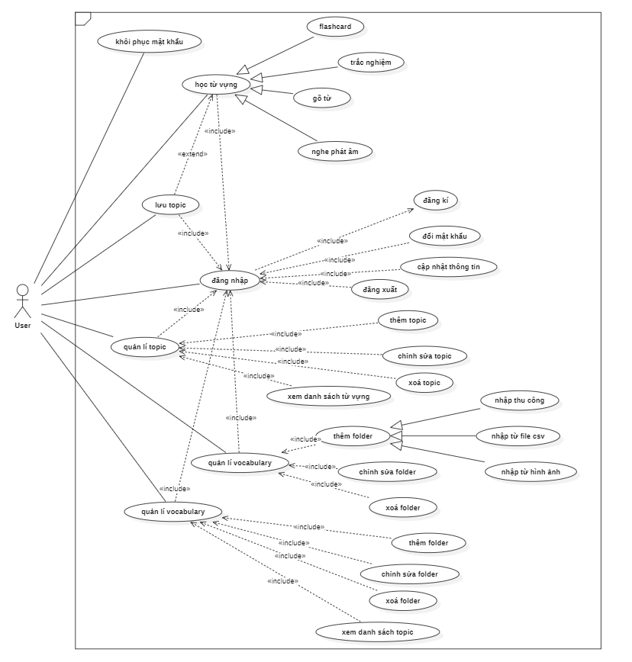

Hình .: Usecase tổng quát

## Đặc tả usecase hệ thống

|  |  |  |
| --- | --- | --- |
| **Use case ID** | Use case 1 | |
| **Use case** | Đăng kí | |
| **Ngữ cảnh** | Người dùng thực hiện thao tác đăng kí tài khoản mới | |
| **Sự kiện kích hoạt** | Khi người dùng chọn nút “Đăng kí” hiển thị trên giao diện | |
| **Mô tả** | Người dùng nhập đầy đủ thông tin trên form và hệ thống ghi nhận. | |
| **Tác nhân** | Người dùng | |
| **Điều kiện tiên quyết** | Tên đăng nhập chưa được đăng kí.  Thiết bị của người dùng đã được kết nối internet khi thực hiện đăng nhập.  Nhập đủ và đúng tên đăng nhập, mật khẩu, số điện thoại. | |
| **Điều kiện sau** | Người dùng đăng kí thành công.  Hệ thống ghi nhận hoạt động đăng kí thành công. | |
| **Luồng hoạt động** | **Tác nhân** | **Hệ thống** |
| 1. Người dùng truy cập vào app 2. Người dùng chọn nút đăng kí tài khoản hiển thị trên giao diện 3. Người dùng nhập đầy đủ thông tin trên form đăng kí, sau đó nhấn chọn nút đăng kí | 1. Hiển thị giao diện trang đăng nhập 2. Hiển thị giao diện trang đăng kí 3. Hiển thị giao diện trang đăng nhập sau khi đăng kí. |
| **Ngoại lệ** | 1. Thông báo “Tài khoản đã tồn tại”, “Mật khẩu không hợp lệ”, “Vui lòng điền đầy đủ thông tin”,... đối với các trường hợp đăng kí không hợp lệ tương ứng. | |

Bảng .: Đặc tả usecase đăng ký tài khoản mới

|  |  |  |
| --- | --- | --- |
| **Use case ID** | Use case 2 | |
| **Use case** | Đăng nhập | |
| **Ngữ cảnh** | Người dùng thực hiện thao tác đăng nhập vào app | |
| **Sự kiện kích hoạt** | Luôn luôn đăng nhập khi vào app | |
| **Mô tả** | Người dùng sử dụng tài khoản và mật khẩu đã được đăng ký từ trước, nếu nhập đúng thì hệ thống cho phép đăng nhập. | |
| **Tác nhân** | Người dùng | |
| **Điều kiện tiên quyết** | Tài khoản đã được đăng kí.  Thiết bị của người dùng đã được kết nối internet khi thực hiện đăng nhập.  Nhập đủ và đúng tên đăng nhập, mật khẩu. | |
| **Điều kiện sau** | Người dùng đăng nhập thành công.  Hệ thống ghi nhận hoạt động đăng nhập thành công. | |
| **Luồng hoạt động** | **Tác nhân** | **Hệ thống** |
| 1. Người dùng truy cập vào app 2. Người dùng nhập tài khoản và mật khẩu, sau đó nhấn chọn nút đăng nhập | 1. Hiển thị giao diện trang đăng nhập 2. Hiển thị giao diện trang homepage sau khi đăng nhập kèm thông báo “Đăng nhập thành công” |
| **Ngoại lệ** | Thông báo “Tài khoản không tồn tại”, “Mật khẩu không chính xác”, “Vui lòng điền đầy đủ thông tin đăng nhập”,... đối với các trường hợp đăng nhập không hợp lệ tương ứng. | |

Bảng .: Đặc tả usecase đăng nhập

|  |  |  |
| --- | --- | --- |
| **Use case ID** | Use case 3 | |
| **Use case** | Đăng xuất | |
| **Ngữ cảnh** | Người dùng thực hiện thao tác đăng xuất khỏi ứng dụng | |
| **Sự kiện kích hoạt** | Khi người dùng chọn nút “Đăng xuất” hiển thị trên giao diện | |
| **Mô tả** | Người dùng sau khi đăng nhập vào ứng dụng. Sau đó, muốn đăng xuất khỏi ứng dụng. | |
| **Tác nhân** | Người dùng | |
| **Điều kiện tiên quyết** | Người dùng đã đăng nhập thành công vào hệ thống.  Thiết bị của người dùng đã được kết nối internet khi thực hiện đăng xuất. | |
| **Điều kiện sau** | Người dùng đăng xuất thành công khỏi hệ thống. | |
| **Luồng hoạt động** | **Tác nhân** | **Hệ thống** |
| 1. Người dùng đăng nhập thành công vào hệ thống 2. Người dùng chọn nút Đăng xuất 3. Người dùng xác nhận đăng xuất khỏi tài khoản | 1. Kiểm tra tính hợp lệ của tài khoản người dùng, sau đó hiển thị giao diện trang chủ. 2. Hiển thị thông báo xác nhận đăng xuất khỏi tài khoản. 3. Đăng xuất khỏi tài khoản người dùng, hiển thị trang  đăng nhập |
| **Ngoại lệ** | Thông báo một số tiến trình chưa xong để xác nhận từ bỏ. | |

Bảng .: Đặc tả usecase đăng xuất

|  |  |  |
| --- | --- | --- |
| **Use case ID** | Use case 4 | |
| **Use case** | Đổi mật khẩu | |
| **Ngữ cảnh** | Khi người dùng muốn thay đổi mật khẩu của tài khoản. | |
| **Sự kiện kích hoạt** | Khi người dùng chọn nút “Đổi mật khẩu”. | |
| **Mô tả** | Người dùng đăng nhập vào hệ thống, chọn tính năng “Đổi mật khẩu”, hệ thống sẽ yêu cầu nhập lần lượt mật khẩu cũ và 2 lần mật khẩu mới để tiến hành đổi mật khẩu. | |
| **Tác nhân** | Người dùng | |
| **Điều kiện tiên quyết** | Phải là người đã đăng nhập thành công vào hệ thống.  Thiết bị của người dùng đã được kết nối internet khi thực hiện đổi mật khẩu.  Nhập đủ và đúng mật khẩu cũ.  Nhập mật khẩu mới và xác nhận lại mật khẩu mới. | |
| **Điều kiện sau** | Người dùng đổi mật khẩu thành công, hệ thống cập nhật mật khẩu mới. | |
| **Luồng hoạt động** | **Tác nhân** | **Hệ thống** |
| 1. Người dùng đăng nhập thành công vào hệ thống 2. Người dùng nhấn chọn Đổi mật khẩu 3. Người dùng nhập mật khẩu cũ, mật khẩu mới và xác nhận lại mật khẩu mới. | 1. Kiểm tra tính hợp lệ của tài khoản người dùng, sau đó hiển thị giao diện trang chủ 2. Hiển thị giao diện đổi mật khẩu cho phép người dùng nhập mật khẩu cũ, nhập mật khẩu mới và xác nhận mật khẩu mới 3. Hệ thống kiểm tra tính hợp lệ của mật khẩu cũ, sự trùng lặp của mật khẩu mới và xác nhận mật khẩu mới. Sau đó thông báo “Đổi mật khẩu thành công”, cập nhật mật khẩu mới cho người dùng |
| **Ngoại lệ** | Nếu người dùng nhập sai mật khẩu cũ hoặc xác nhận mật khẩu mới không trùng với mật khẩu mới thì xuất thông báo tương ứng với từng trường hợp. | |

Bảng .: Đặc tả usecase đổi mật khẩu

|  |  |  |
| --- | --- | --- |
| **Use case ID** | Use case 5 | |
| **Use case** | Khôi phục mật khẩu | |
| **Ngữ cảnh** | Khi người dùng quên mật khẩu của tài khoản và muốn khôi phục lại mật khẩu ở giao diện đăng nhập. | |
| **Sự kiện kích hoạt** | Khi người dùng nhấn chọn nút “Khôi phục mật khẩu” trên giao diện đăng nhập | |
| **Mô tả** | Người dùng chọn tính năng “Khôi phục mật khẩu. Người dùng nhập số điện thoại đã đăng kí và thay đổi mật khẩu. | |
| **Tác nhân** | Người dùng | |
| **Điều kiện tiên quyết** | Người dùng quên mật khẩu đăng nhập vào tài khoản  Thiết bị của người dùng đã được kết nối internet khi thực hiện khôi phục mật khẩu. | |
| **Điều kiện sau** | Nhập mật khẩu mới và xác nhận lại mật khẩu mới.  Hệ thống ghi nhận hoạt động mật khẩu đã được khôi phục. | |
| **Luồng hoạt động** | **Tác nhân** | **Hệ thống** |
| 1. Người dùng nhấn chọn “Quên mật khẩu” tại cửa sổ đăng nhập 2. Người dùng nhập  số điện thoại đã đăng kí, sau đó tiến hành xác nhận đăng nhập 3. Người dùng nhập mật khẩu đăng nhập mới và xác nhận mật khẩu mới, sau đó nhấn chọn Đặt để lưu mật khẩu mới. | 1. Hiển thị giao diện khôi phục mật khẩu. 2. Hệ thống đối chiếu số điện thoại của người dùng 3. Hệ thống đối chiếu mật khẩu mới và xác nhận mật khẩu mới đã hợp lệ hay chưa. Nếu hợp lệ thông báo “Đã đặt mật khẩu thành công” sau đó hiển thị giao diện đăng nhập |
| **Ngoại lệ** | Nếu người dùng nhập số điện thoại đã gửi thì thông báo “Số điện thoại không đúng”  Mật khẩu mới và xác nhận mật khẩu mới không trùng khớp thì thông báo “Xác nhận mật khẩu không đúng” | |

Bảng .: Đặc tả usecase khôi phục mật khẩu

|  |  |  |
| --- | --- | --- |
| **Use case ID** | Use case 6 | |
| **Use case** | Dịch từ tự động | |
| **Ngữ cảnh** | Khi người dùng thêm một từ vựng mới. | |
| **Sự kiện kích hoạt** | Luôn luôn gợi ý | |
| **Mô tả** | Khi người dùng thêm một từ vựng mới, sau khi kết thúc gõ từ, hệ thống sẽ nhận từ đó và dịch sang tiếng Việt, điền vào ô ghi nghĩa của từ. | |
| **Tác nhân** | Người dùng | |
| **Điều kiện tiên quyết** | Người dùng đã nhập xong từ tiếng Anh. | |
| **Điều kiện sau** | Từ tiếng Việt được điền tự động vào ô. | |
| **Luồng hoạt động** | **Tác nhân** | **Hệ thống** |
| 1. Người dùng điền từ tiếng Anh vào ô và rời khỏi ô đó. | 1. Hệ thống nhận từ tiếng Anh, dịch sang tiếng Việt và hiển thị ở ô từ tiếng Việt. |
| **Ngoại lệ** | Người dùng chỉnh sửa lại thông tin gợi ý của hệ thống nếu có sai sót | |

Bảng .: Đặc tả usecase dịch từ tự động

|  |  |  |
| --- | --- | --- |
| **Use case ID** | Use case 7 | |
| **Use case** | Trích xuất từ vựng từ ảnh | |
| **Ngữ cảnh** | Khi người dùng thêm một từ vựng mới. | |
| **Sự kiện kích hoạt** | Khi người dùng cung cấp 1 tấm ảnh (chụp hoặc upload) | |
| **Mô tả** | Khi người dùng cung cấp 1 tấm ảnh, hệ thống sẽ phát hiện các đối tượng (object detection) có trong ảnh, trả về các từ vựng của đối tượng đó. | |
| **Tác nhân** | Người dùng | |
| **Điều kiện tiên quyết** | Người dùng đã chọn vào biểu tượng camera ở trang thêm từ vựng | |
| **Điều kiện sau** | Từ tiếng Anh và tiếng Việt được tự động điền vào form. | |
| **Luồng hoạt động** | **Tác nhân** | **Hệ thống** |
| 1. Người dùng chụp ảnh trực tiếp hoặc upload ảnh đã có | 1. Hệ thống đọc ảnh và đưa vào model để phát hiện đối tượng, sau đó trả về các từ vựng và hiển thị lên form |
| **Ngoại lệ** | Người dùng chỉnh sửa lại thông tin gợi ý của hệ thống nếu có sai sót | |

Bảng .: Đặc tả usecase trích xuất từ vựng từ hình ảnh

|  |  |  |
| --- | --- | --- |
| **Use case ID** | Use case 8 | |
| **Use case** | Nhập từ vựng từ tập tin csv | |
| **Ngữ cảnh** | Khi người dùng thêm một từ vựng mới. | |
| **Sự kiện kích hoạt** | Khi người dùng cung cấp 1 file csv theo format mặc định | |
| **Mô tả** | Khi người dùng cung cấp 1 file, hệ thống sẽ đọc từ file đó và hiển thị lại trên giao diện thêm từ | |
| **Tác nhân** | Người dùng | |
| **Điều kiện tiên quyết** | Người dùng đã chọn vào biểu tượng file ở trang thêm từ vựng | |
| **Điều kiện sau** | Từ tiếng Anh và tiếng Việt được tự động điền vào form. | |
| **Luồng hoạt động** | **Tác nhân** | **Hệ thống** |
| 1. Người dùng upload file csv | 1. Hệ thống kiểm tra và đọc file, sau đó trả về các từ vựng và hiển thị lên form |
| **Ngoại lệ** | Người dùng chỉnh sửa lại thông tin hiển thị của hệ thống nếu có sai sót | |

Bảng .: Đặc tả usecase nhập danh sách từ vựng từ file csv

|  |  |  |
| --- | --- | --- |
| **Use case ID** | Use case 9 | |
| **Use case** | Nhập từ vựng thủ công | |
| **Ngữ cảnh** | Khi người dùng thêm một từ vựng mới. | |
| **Sự kiện kích hoạt** | Người dùng chọn thêm từ mới | |
| **Mô tả** | Khi người dùng đã vào topic, chọn thêm từ vựng mới và tiến hành thêm từ | |
| **Tác nhân** | Người dùng | |
| **Điều kiện tiên quyết** | Người dùng đã vào topic muốn thêm từ | |
| **Điều kiện sau** | Từ được thêm vào topic | |
| **Luồng hoạt động** | **Tác nhân** | **Hệ thống** |
| 1. Người dùng nhập các thông tin trong form thêm từ, bấm xác nhận sau khi hoàn thành | 1. Hiển thị giao diện thêm từ  2. Hệ thống kiểm tra thông tin đầy đủ và lưu vào cơ sở dữ liệu |
| **Ngoại lệ** |  | |

Bảng .: Đặc tả usecase thêm từ vựng mới vào topic

|  |  |  |
| --- | --- | --- |
| **Use case ID** | Use case 10 | |
| **Use case** | Tạo topic mới | |
| **Ngữ cảnh** | Khi người dùng thêm một topic mới | |
| **Sự kiện kích hoạt** | Khi người dùng nhấn chọn “+” trên giao diện ứng dụng | |
| **Mô tả** | Người dùng đăng nhập vào ứng dụng và muốn thực hiện thêm topic mới | |
| **Tác nhân** | Người dùng | |
| **Điều kiện tiên quyết** | Người dùng đã đăng nhập thành công vào ứng dụng | |
| **Điều kiện sau** | Topic mới được tạo thành công | |
| **Luồng hoạt động** | **Tác nhân** | **Hệ thống** |
| 1. Người dùng đăng nhập vào ứng dụng 2. Người dùng nhấn vào floating để thực hiện thêm topic 3. Người dùng nhập các thông tin yêu cầu, sau đó nhấn “Tạo” để hoàn tất | 1. Hệ thống hiển thị giao diện chính của ứng dụng, tại đây sẽ có floating để người dùng thêm topic 2. Hệ thống hiển thị giao diện tạo topic mới 3. Hệ thống kiểm tra xem người dùng đã nhập đầy đủ thông tin chưa, nếu đủ thì tạo topic mới và thông báo thành công cho người dùng |
| **Ngoại lệ** | Người dùng nhập thiếu thông tin của topic thì hệ thống sẽ thông báo “Vui lòng nhập đầy đủ thông tin” | |

Bảng .: Đặc tả usecase thêm topic mới

|  |  |  |
| --- | --- | --- |
| **Use case ID** | Use case 11 | |
| **Use case** | Xem topic | |
| **Ngữ cảnh** | Khi người dùng xem chi tiết các topic | |
| **Sự kiện kích hoạt** | Khi người dùng nhấn chọn vào topic muốn xem | |
| **Mô tả** | Người dùng đăng nhập vào ứng dụng và muốn thực hiện xem topic | |
| **Tác nhân** | Người dùng | |
| **Điều kiện tiên quyết** | Người dùng đã đăng nhập thành công vào ứng dụng | |
| **Điều kiện sau** | Danh sách các từ vựng trong topic được hiển thị | |
| **Luồng hoạt động** | **Tác nhân** | **Hệ thống** |
| 1. Người dùng đăng nhập vào ứng dụng, nhấn chọn tab Library 2. Người dùng nhấn vào topic muốn xem | 1. Hệ thống hiển thị giao diện Library của ứng dụng 2. Hệ thống hiển thị danh sách các từ vựng có trong topic mà người dùng vừa chọn |
| **Ngoại lệ** |  | |

Bảng .: Đặc tả usecase xem từ vựng của topic

|  |  |  |
| --- | --- | --- |
| **Use case ID** | Use case 12 | |
| **Use case** | Chỉnh sửa thông tin topic | |
| **Ngữ cảnh** | Khi người dùng chỉnh sửa thông tin một topic | |
| **Sự kiện kích hoạt** | Nhấn chọn Chỉnh sửa trong menu khi nhấn giữ topic muốn chỉnh sửa | |
| **Mô tả** | Người dùng đăng nhập vào ứng dụng và muốn thực hiện chỉnh sửa topic | |
| **Tác nhân** | Người dùng (author) | |
| **Điều kiện tiên quyết** | Người dùng đã đăng nhập thành công vào ứng dụng | |
| **Điều kiện sau** | Topic được chỉnh sửa thành công | |
| **Luồng hoạt động** | **Tác nhân** | **Hệ thống** |
| 1. Người dùng đăng nhập vào ứng dụng, nhấn chọn tab Library 2. Người dùng nhấn giữ vào topic muốn chỉnh sửa 3. Người dùng nhấn chọn Chỉnh sửa trong menu 4. Nhấn chọn Lưu để hoàn thành | 1. Hệ thống hiển thị giao diện Library của ứng dụng 2. Ứng dụng hiển thị menu các thao tác có thể thực hiện với topic 3. Ứng dụng hiển thị giao diện cho phép người dùng chỉnh sửa topic 4. Cập nhật lại thông tin của topic và thông báo thành công |
| **Ngoại lệ** | Người dùng nhập thiếu thông tin của topic thì hệ thống sẽ thông báo “Vui lòng nhập đầy đủ thông tin” | |

Bảng .: Đặc tả usecase chỉnh sửa topic

|  |  |  |
| --- | --- | --- |
| **Use case ID** | Use case 13 | |
| **Use case** | Xoá topic | |
| **Ngữ cảnh** | Khi người dùng xóa một topic | |
| **Sự kiện kích hoạt** | Nhấn chọn Xoá trong menu khi nhấn giữ topic muốn xoá | |
| **Mô tả** | Người dùng đăng nhập vào ứng dụng và muốn thực hiện xoá topic | |
| **Tác nhân** | Người dùng (author) | |
| **Điều kiện tiên quyết** | Người dùng đã đăng nhập thành công vào ứng dụng | |
| **Điều kiện sau** | Topic được xóa thành công | |
| **Luồng hoạt động** | **Tác nhân** | **Hệ thống** |
| 1. Người dùng đăng nhập vào ứng dụng, nhấn chọn tab Library 2. Người dùng nhấn giữ vào topic muốn xoá 3. Người dùng nhấn chọn trong menu 4. Nhấn chọn Đồng ý để hoàn thành | 1. Hệ thống hiển thị giao diện Library của ứng dụng 2. Ứng dụng hiển thị menu các thao tác có thể thực hiện với topic 3. Ứng dụng hiển thị popup để người dùng xác nhận xóa 4. Xoá topic thành công và thông báo |
| **Ngoại lệ** |  | |

Bảng .: Đặc tả usecase xoá topic

|  |  |  |
| --- | --- | --- |
| **Use case ID** | Use case 14 | |
| **Use case** | Tạo folder mới | |
| **Ngữ cảnh** | Khi người dùng thêm một topic mới | |
| **Sự kiện kích hoạt** | Người dùng nhấn chọn Thêm folder khi nhấn giữ floating button tren giao diện | |
| **Mô tả** | Người dùng đăng nhập vào ứng dụng và muốn thực hiện thêm folder mới | |
| **Tác nhân** | Người dùng | |
| **Điều kiện tiên quyết** | Người dùng đã đăng nhập thành công vào ứng dụng | |
| **Điều kiện sau** | Folder mới được tạo thành công | |
| **Luồng hoạt động** | **Tác nhân** | **Hệ thống** |
| 1. Người dùng đăng nhập vào ứng dụng, nhấn chọn tab Library 2. Người dùng nhấn chọn Thêm folder khi nhấn giữ floating để thực hiện thêm topic 3. Người dùng nhập các thông tin yêu cầu, sau đó nhấn “Tạo” để hoàn tất | 1. Hệ thống hiển thị giao diện Library của ứng dụng, tại đây sẽ có floating để người dùng thêm folder 2. Hệ thống hiển thị giao diện tạo folder mới 3. Hệ thống kiểm tra xem người dùng đã nhập đầy đủ thông tin chưa, nếu đủ thì tạo folder mới và thông báo thành công cho người dùng |
| **Ngoại lệ** | Người dùng nhập thiếu thông tin của folder thì hệ thống sẽ thông báo “Vui lòng nhập đầy đủ thông tin” | |

Bảng .: Đặc tả usecase thêm folder mới

|  |  |  |
| --- | --- | --- |
| **Use case ID** | Use case 15 | |
| **Use case** | Xem folder | |
| **Ngữ cảnh** | Khi người dùng xem chi tiết các folder | |
| **Sự kiện kích hoạt** | Khi người dùng nhấn chọn vào folder muốn xem | |
| **Mô tả** | Người dùng đăng nhập vào ứng dụng và muốn thực hiện xem folder | |
| **Tác nhân** | Người dùng | |
| **Điều kiện tiên quyết** | Người dùng đã đăng nhập thành công vào ứng dụng | |
| **Điều kiện sau** | Danh sách các topic trong folder được hiển thị | |
| **Luồng hoạt động** | **Tác nhân** | **Hệ thống** |
| 1. Người dùng đăng nhập vào ứng dụng, nhấn chọn tab Library 2. Người dùng nhấn vào folder muốn xem | 1. Hệ thống hiển thị giao diện Library của ứng dụng 2. Hệ thống hiển thị danh sách các topic có trong folder mà người dùng vừa chọn |
| **Ngoại lệ** |  | |

Bảng .: Đặc tả usecase xem folder

|  |  |  |
| --- | --- | --- |
| **Use case ID** | Use case 16 | |
| **Use case** | Chỉnh sửa thông tin folder | |
| **Ngữ cảnh** | Khi người dùng chỉnh sửa thông tin một folder | |
| **Sự kiện kích hoạt** | Nhấn chọn Chỉnh sửa trong menu khi nhấn giữ folder muốn chỉnh sửa | |
| **Mô tả** | Người dùng đăng nhập vào ứng dụng và muốn thực hiện chỉnh sửa folder | |
| **Tác nhân** | Người dùng (author) | |
| **Điều kiện tiên quyết** | Người dùng đã đăng nhập thành công vào ứng dụng | |
| **Điều kiện sau** | Folder được chỉnh sửa thành công | |
| **Luồng hoạt động** | **Tác nhân** | **Hệ thống** |
| 1. Người dùng đăng nhập vào ứng dụng, nhấn chọn tab Library 2. Người dùng nhấn giữ vào folder muốn chỉnh sửa 3. Người dùng nhấn chọn Chỉnh sửa trong menu 4. Nhấn chọn Lưu để hoàn thành | 1. Hệ thống hiển thị giao diện Library của ứng dụng 2. Ứng dụng hiển thị menu các thao tác có thể thực hiện với folder 3. Ứng dụng hiển thị giao diện cho phép người dùng chỉnh sửa folder 4. Cập nhật lại thông tin của topic và thông báo thành công |
| **Ngoại lệ** | Người dùng nhập thiếu thông tin của folder thì hệ thống sẽ thông báo “Vui lòng nhập đầy đủ thông tin” | |

Bảng .: Đặc tả usecase chỉnh sửa folder

|  |  |  |
| --- | --- | --- |
| **Use case ID** | Use case 17 | |
| **Use case** | Xoá folder | |
| **Ngữ cảnh** | Khi người dùng xóa một folder | |
| **Sự kiện kích hoạt** | Nhấn chọn Xoá trong menu khi nhấn giữ topic muốn xoá | |
| **Mô tả** | Người dùng đăng nhập vào ứng dụng và muốn thực hiện xóa folder | |
| **Tác nhân** | Người dùng (author) | |
| **Điều kiện tiên quyết** | Người dùng đã đăng nhập thành công vào ứng dụng | |
| **Điều kiện sau** | Folder được xóa thành công | |
| **Luồng hoạt động** | **Tác nhân** | **Hệ thống** |
| 1. Người dùng đăng nhập vào ứng dụng, nhấn chọn tab Library 2. Người dùng nhấn giữ vào folder muốn xoá 3. Người dùng nhấn chọn trong menu 4. Nhấn chọn Đồng ý để hoàn thành | 1. Hệ thống hiển thị giao diện Library của ứng dụng 2. Ứng dụng hiển thị menu các thao tác có thể thực hiện với folder 3. Ứng dụng hiển thị popup để người dùng xác nhận xóa 4. Xoá folder thành công và thông báo |
| **Ngoại lệ** |  | |

Bảng .: Đặc tả usecase xoá folder

|  |  |  |
| --- | --- | --- |
| **Use case ID** | Use case 18 | |
| **Use case** | Đặt quyền truy cập cho topic | |
| **Ngữ cảnh** | Khi người dùng đặt quyền truy cập cho topic | |
| **Sự kiện kích hoạt** | Nhấn chọn Quyền truy cập trong menu khi nhấn giữ topic muốn đặt quyền truy cập | |
| **Mô tả** | Người dùng đăng nhập vào ứng dụng và muốn thực hiện đặt quyền truy cập cho topic | |
| **Tác nhân** | Người dùng (author) | |
| **Điều kiện tiên quyết** | Người dùng đã đăng nhập thành công vào ứng dụng | |
| **Điều kiện sau** | Quyền truy cập của topic được đặt thành công | |
| **Luồng hoạt động** | **Tác nhân** | **Hệ thống** |
| 1. Người dùng đăng nhập vào ứng dụng, nhấn chọn tab Library 2. Người dùng nhấn vào toggle button cài đặt quyền truy cập cho topic 3. Nhấn chọn Đồng ý để hoàn thành | 1. Hệ thống hiển thị giao diện Library của ứng dụng 2. Ứng dụng hiển thị popup để người dùng xác nhận cài đặt 3. Cài đặt quyền truy cập thành công |
| **Ngoại lệ** |  | |

Bảng .: Đặc tả usecase thiết lập quyền truy cập cho topic

|  |  |  |
| --- | --- | --- |
| **Use case ID** | Use case 19 | |
| **Use case** | Lưu các topic có quyền truy cập là public | |
| **Ngữ cảnh** | Khi người dùng muốn lưu các topic có quyền truy cập là public của các người dùng khác để học | |
| **Sự kiện kích hoạt** | Nhấn chọn Lưu topic | |
| **Mô tả** | Người dùng đăng nhập vào ứng dụng và lưu các topic có quyền truy cập là public của các người dùng khác để học | |
| **Tác nhân** | Người dùng | |
| **Điều kiện tiên quyết** | Người dùng đã đăng nhập thành công vào ứng dụng | |
| **Điều kiện sau** | Có thể tiến hành học các topic đã được lưu | |
| **Luồng hoạt động** | **Tác nhân** | **Hệ thống** |
| 1. Người dùng đăng nhập vào ứng dụng, nhấn chọn tab Library, nhấn chọn More 2. Người dùng nhấn Lưu các topic mong muốn | 1. Hệ thống hiển thị giao diện chứa danh sách các topic có quyền truy cập là public của các người dùng khác 2. Hệ thống ghi nhận và thông báo thành công |
| **Ngoại lệ** |  | |

Bảng .: Đặc tả usecase lưu các topic có quyền truy cập public

|  |  |  |
| --- | --- | --- |
| **Use case ID** | Use case 20 | |
| **Use case** | Học từ vựng bằng flashcard | |
| **Ngữ cảnh** | Khi người dùng muốn học từ vựng bằng chế độ học flashcard | |
| **Sự kiện kích hoạt** | Nhấn vào tab challenge | |
| **Mô tả** | Người dùng đăng nhập vào ứng dụng và muốn thực hiện chức năng học từ vựng ở chế độ flashcard | |
| **Tác nhân** | Người dùng | |
| **Điều kiện tiên quyết** | Người dùng đã đăng nhập thành công vào ứng dụng | |
| **Điều kiện sau** | Học từ vựng ở chế độ flashcard | |
| **Luồng hoạt động** | **Tác nhân** | **Hệ thống** |
| 1. Người dùng đăng nhập vào ứng dụng, nhấn chọn tab Challenge 2. Người dùng nhấn chọn tab Flashcard | 2. Hệ thống hiển thị giao diện học từ vựng ở chế độ flashcard |
| **Ngoại lệ** |  | |

Bảng .: Đặc tả usecase học từ vựng ở chế độ flashcard

|  |  |  |
| --- | --- | --- |
| **Use case ID** | Use case 21 | |
| **Use case** | Học từ vựng bằng hình thức trắc nghiệm | |
| **Ngữ cảnh** | Khi người dùng muốn học từ vựng bằng chế độ học trắc nghiệm | |
| **Sự kiện kích hoạt** | Nhấn vào tab challenge, chọn tab Multiple Choice | |
| **Mô tả** | Người dùng đăng nhập vào ứng dụng và muốn thực hiện chức năng học từ vựng ở chế độ trắc nghiệm | |
| **Tác nhân** | Người dùng | |
| **Điều kiện tiên quyết** | Người dùng đã đăng nhập thành công vào ứng dụng | |
| **Điều kiện sau** | Học từ vựng ở chế độ trắc nghiệm | |
| **Luồng hoạt động** | **Tác nhân** | **Hệ thống** |
| 1. Người dùng đăng nhập vào ứng dụng, nhấn chọn tab Challenge 2. Người dùng nhấn chọn tab Multiple Choice | 2. Hệ thống hiển thị giao diện học từ vựng ở chế độ trắc nghiệm |
| **Ngoại lệ** |  | |

Bảng .: Đặc tả usecase học từ vựng ở chế độ trắc nghiệm

|  |  |  |
| --- | --- | --- |
| **Use case ID** | Use case 22 | |
| **Use case** | Học từ vựng bằng hình thức điền từ | |
| **Ngữ cảnh** | Khi người dùng muốn học từ vựng bằng chế độ học điền từ | |
| **Sự kiện kích hoạt** | Nhấn vào tab challenge, chọn tab Test | |
| **Mô tả** | Người dùng đăng nhập vào ứng dụng và muốn thực hiện chức năng học từ vựng ở chế độ điền từ | |
| **Tác nhân** | Người dùng | |
| **Điều kiện tiên quyết** | Người dùng đã đăng nhập thành công vào ứng dụng | |
| **Điều kiện sau** | Học từ vựng ở chế độ điền từ | |
| **Luồng hoạt động** | **Tác nhân** | **Hệ thống** |
| 1. Người dùng đăng nhập vào ứng dụng, nhấn chọn tab Challenge 2. Người dùng nhấn chọn tab Test | 2. Hệ thống hiển thị giao diện học từ vựng ở chế độ diền từ |
| **Ngoại lệ** |  | |

Bảng .: Đặc tả usecase học từ vựng ở chế độ điền từ

|  |  |  |
| --- | --- | --- |
| **Use case ID** | Use case 23 | |
| **Use case** | Nghe phát âm từ vựng | |
| **Ngữ cảnh** | Khi người dùng muốn nghe phát âm của từ vựng | |
| **Sự kiện kích hoạt** | Nhấn vào từ vựng muốn nghe phát âm | |
| **Mô tả** | Người dùng đăng nhập vào ứng dụng và muốn thực hiện chức năng nghe phát âm của từ vựng | |
| **Tác nhân** | Người dùng | |
| **Điều kiện tiên quyết** | Người dùng đã đăng nhập thành công vào ứng dụng | |
| **Điều kiện sau** | Nghe được phát âm của từ vựng | |
| **Luồng hoạt động** | **Tác nhân** | **Hệ thống** |
| 1. Người dùng đăng nhập vào ứng dụng, nhấn chọn topic, nhấn chọn từ vựng muốn nghe phát âm | * + 1. Hệ thống phát âm từ vựng băng Tiếng anh |
| **Ngoại lệ** |  | |

Bảng .: Đặc tả usecase nghe phát âm từ vựng

## Sequence Diagram

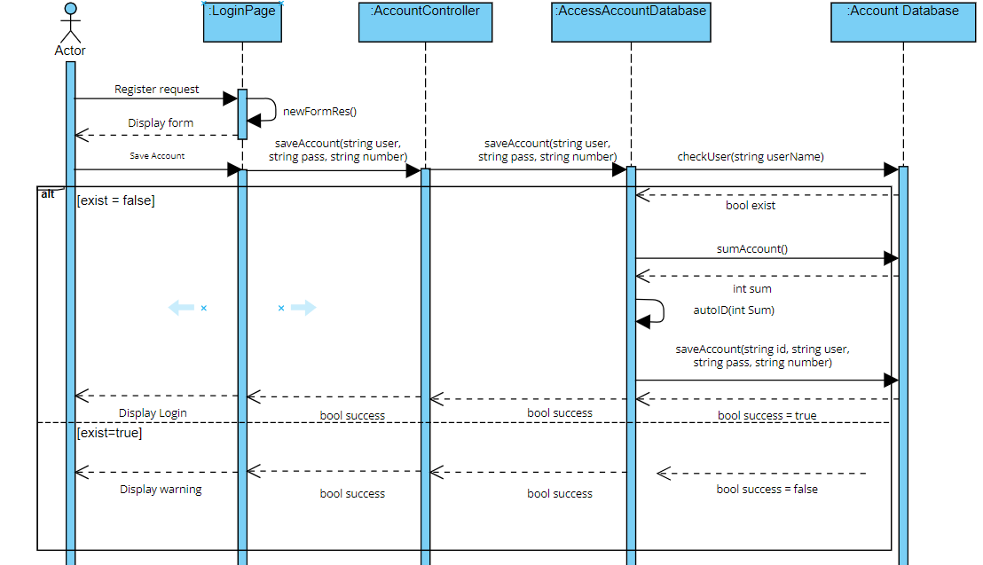

Hình .: Sequece Diagram đăng kí tài khoản mới

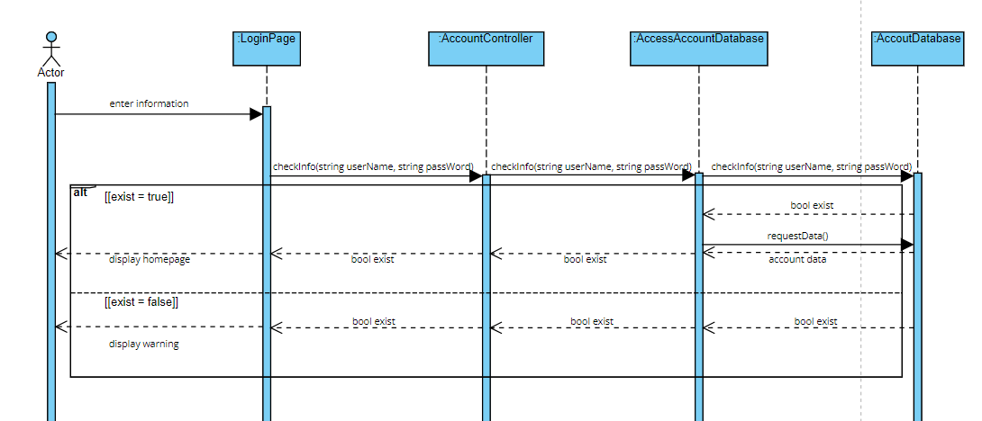

Hình .: Sequence Diagram đăng nhập vào ứng dụng

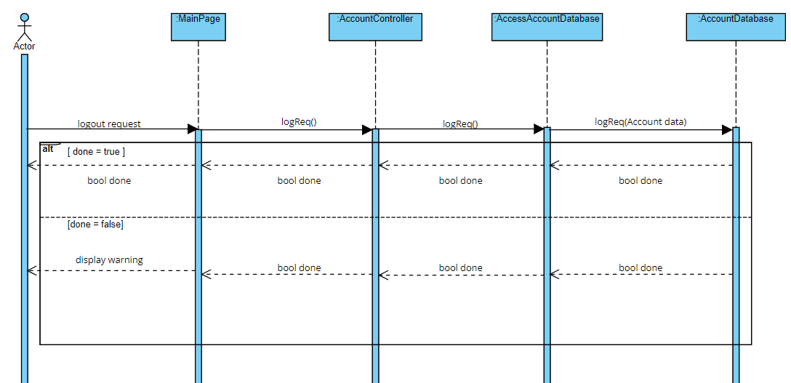

Hình .: Sequence Diagram đăng xuất khỏi ứng dụng

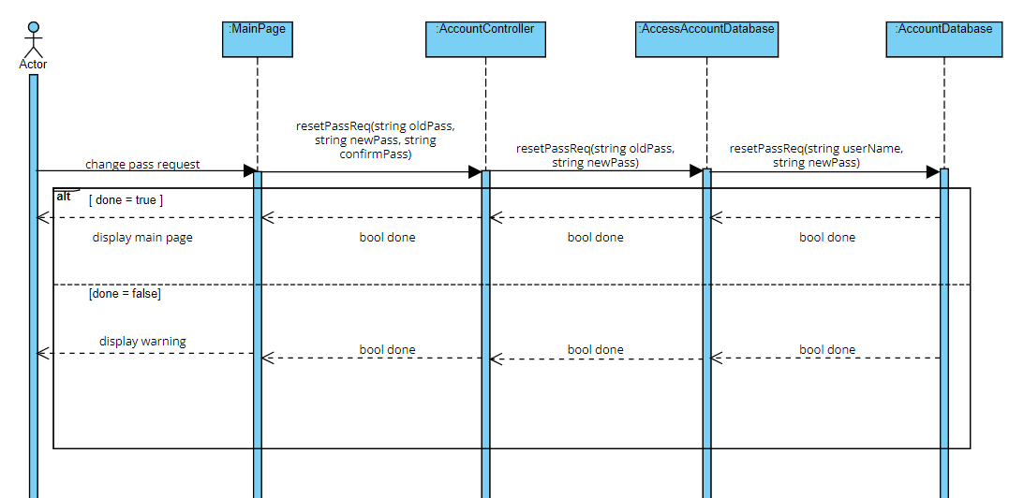

Hình .: Sequence Diagram đổi mật khẩu tài khoản đăng nhập

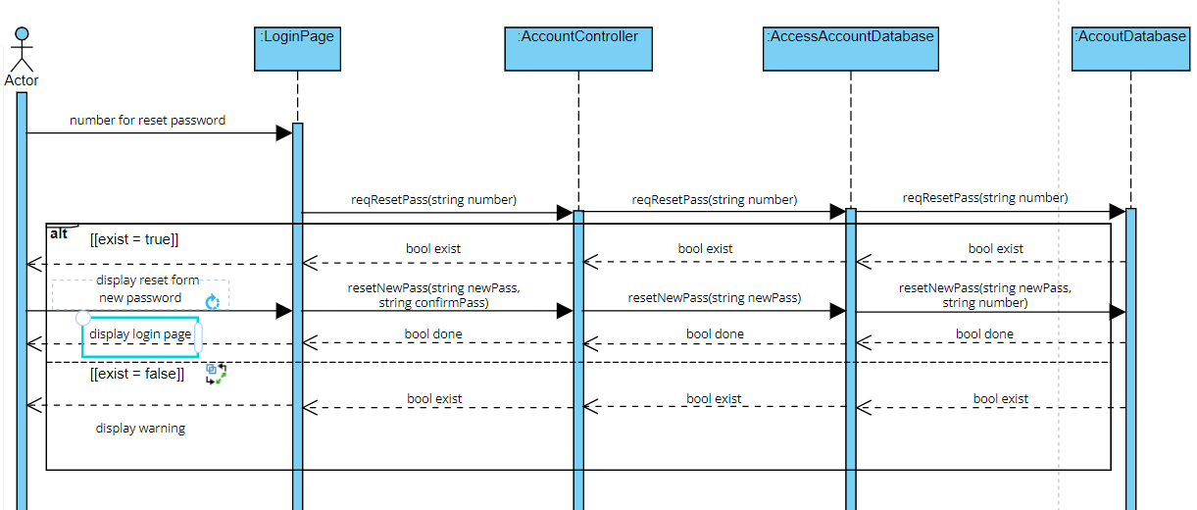

Hình .: Sequence Diagram khôi phục mật khẩu tài khoản đăng nhập

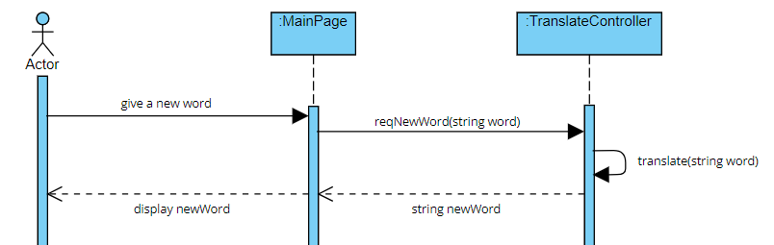

Hình .: Sequence Diagram dịch từ tự động

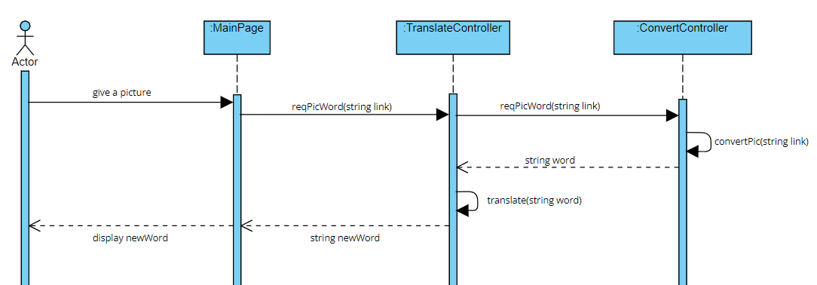Hình .: Sequence Diagram trích xuất từ vựng từ hình ảnh

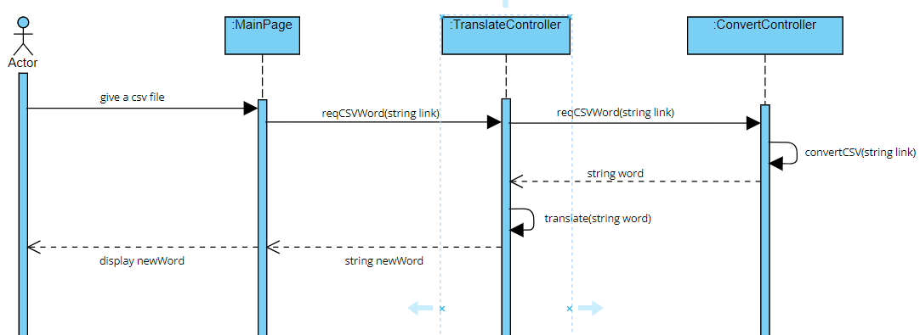

Hình .: Sequence Diagram thêm danh sách từ vựng bằng file csv

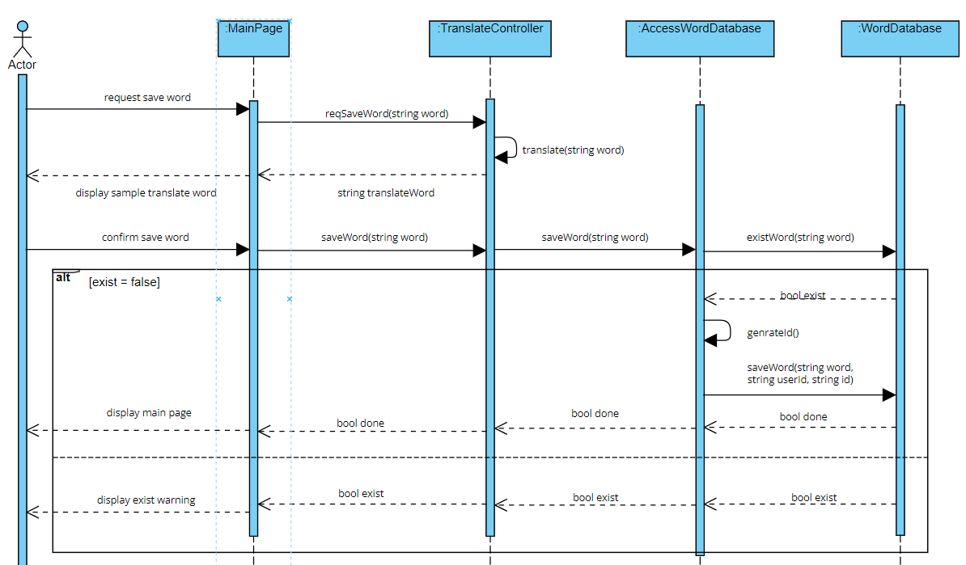

Hình .: Sequence Diagram thêm từ vựng mới vào topic

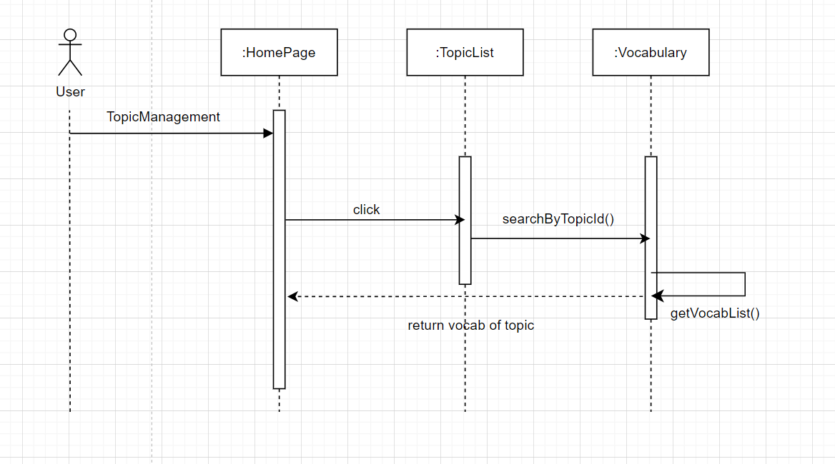

Hình .: Sequence Diagram xem topic

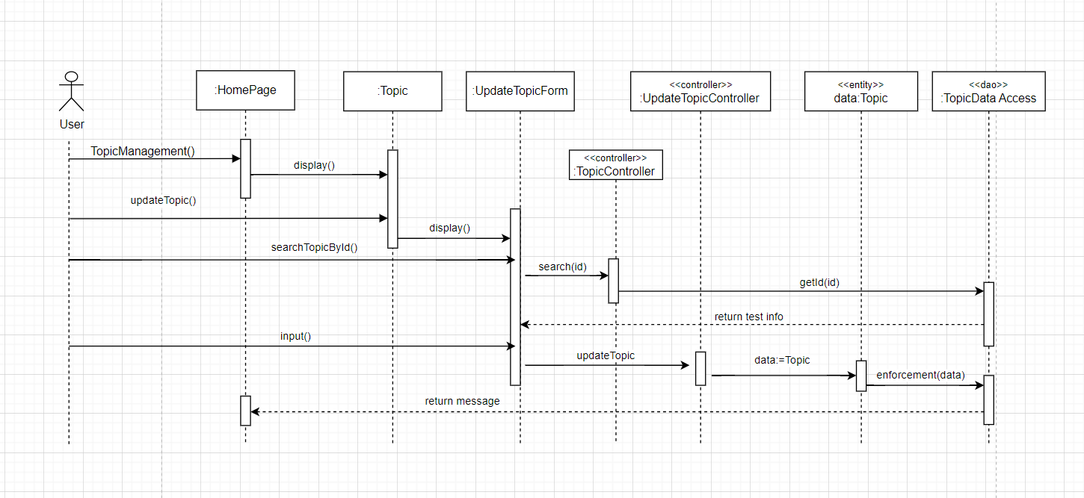

Hình .: Sequence Diagram chỉnh sửa topic

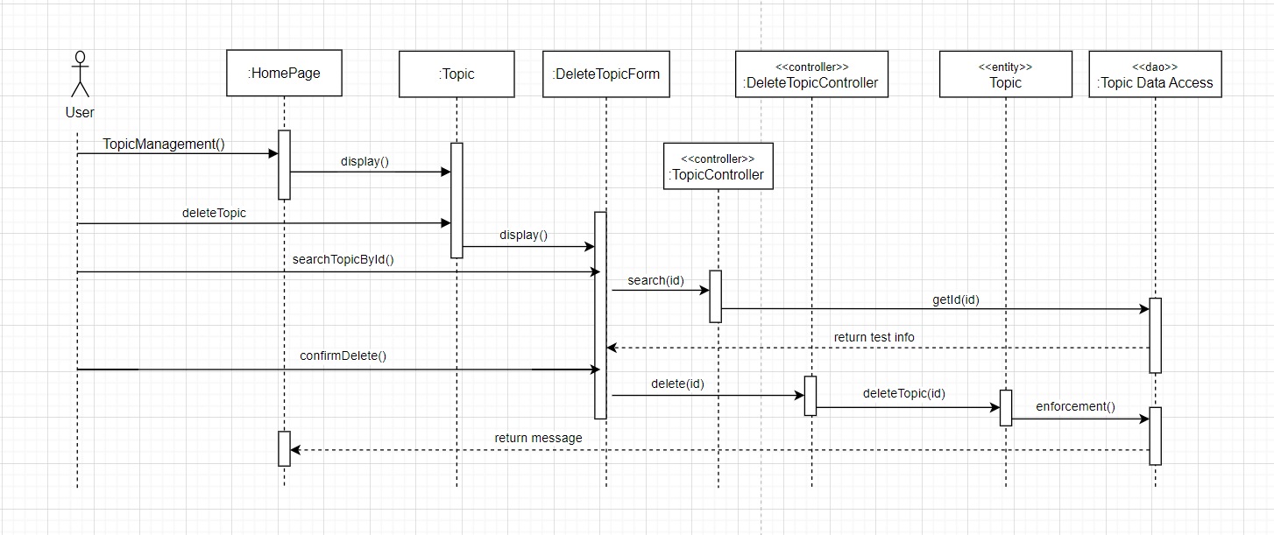

Hình .: Sequence Diagram xoá topic

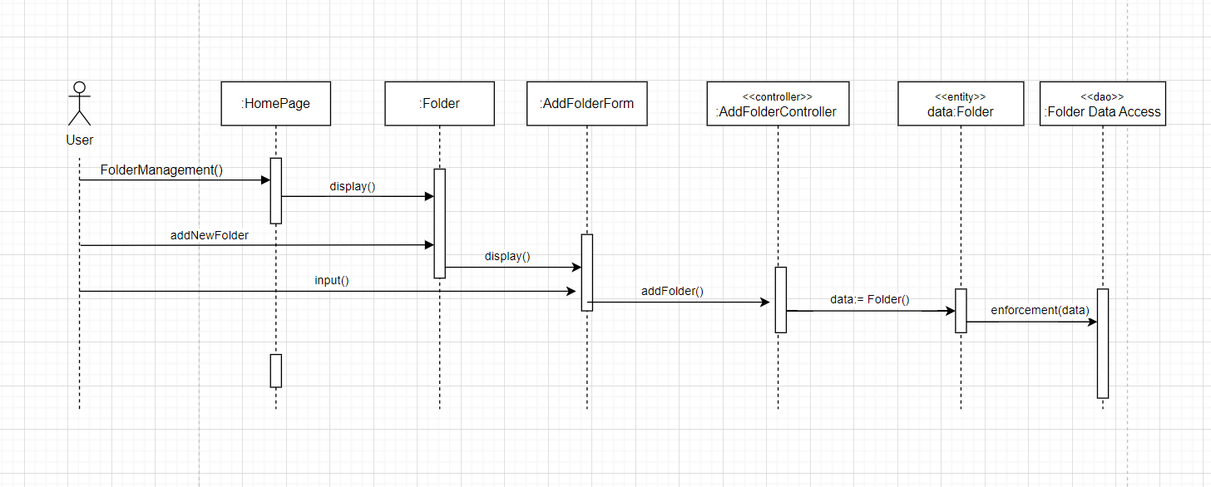

Hình .: Sequence Diagram thêm folder mới

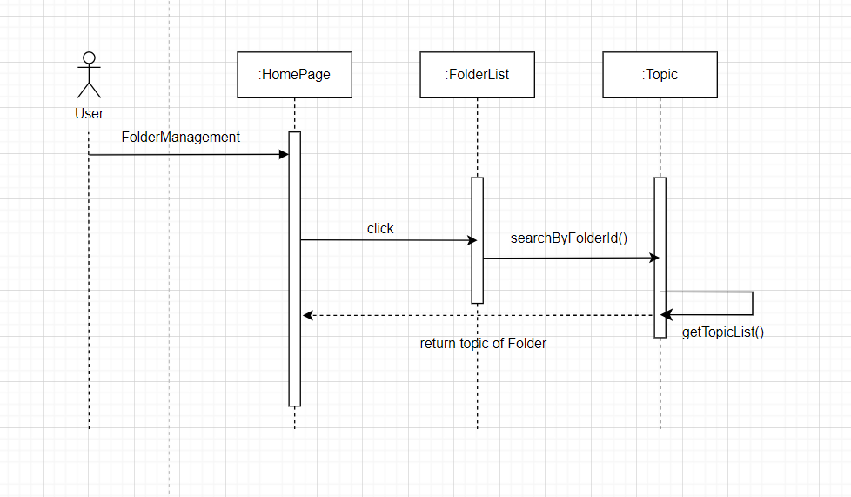

Hình .: Sequence Diagram xem folder

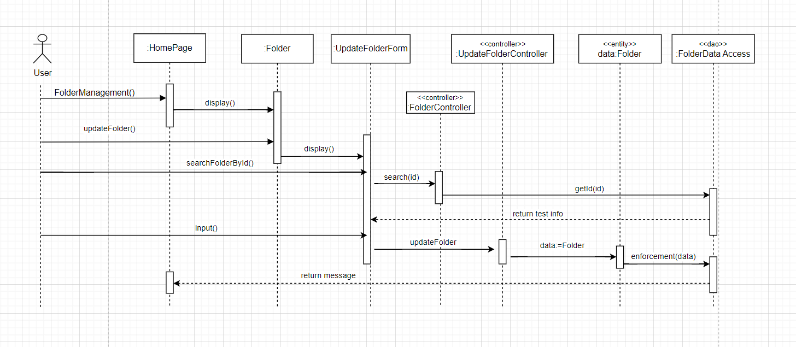

Hình .: Sequence Diagram chỉnh sửa folder

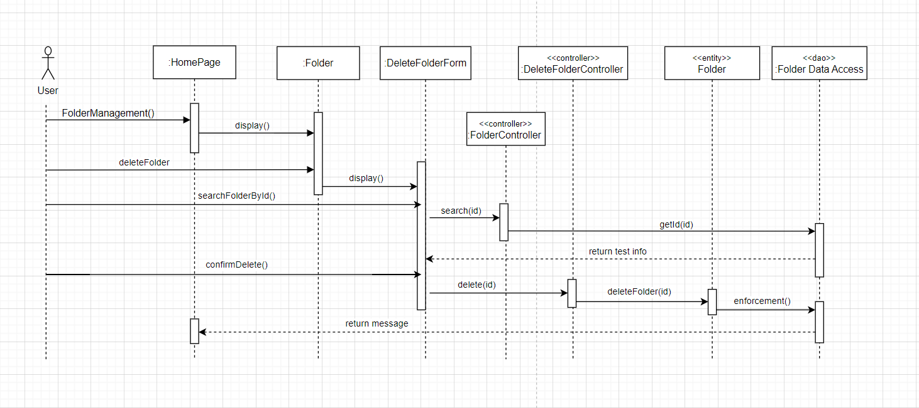

Hình .: Sequence Diagram xoá folder

## Thiết kế dữ liệu

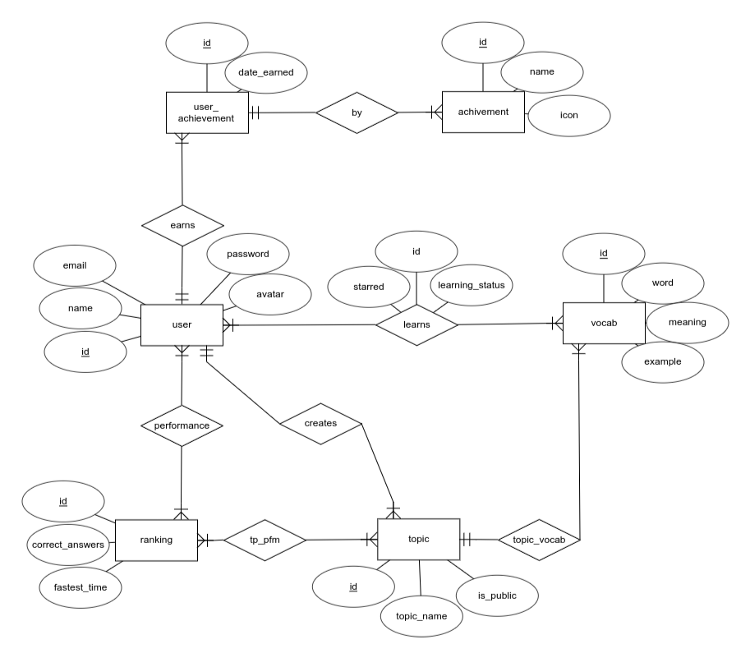

Hình .: Mô hình quan hệ

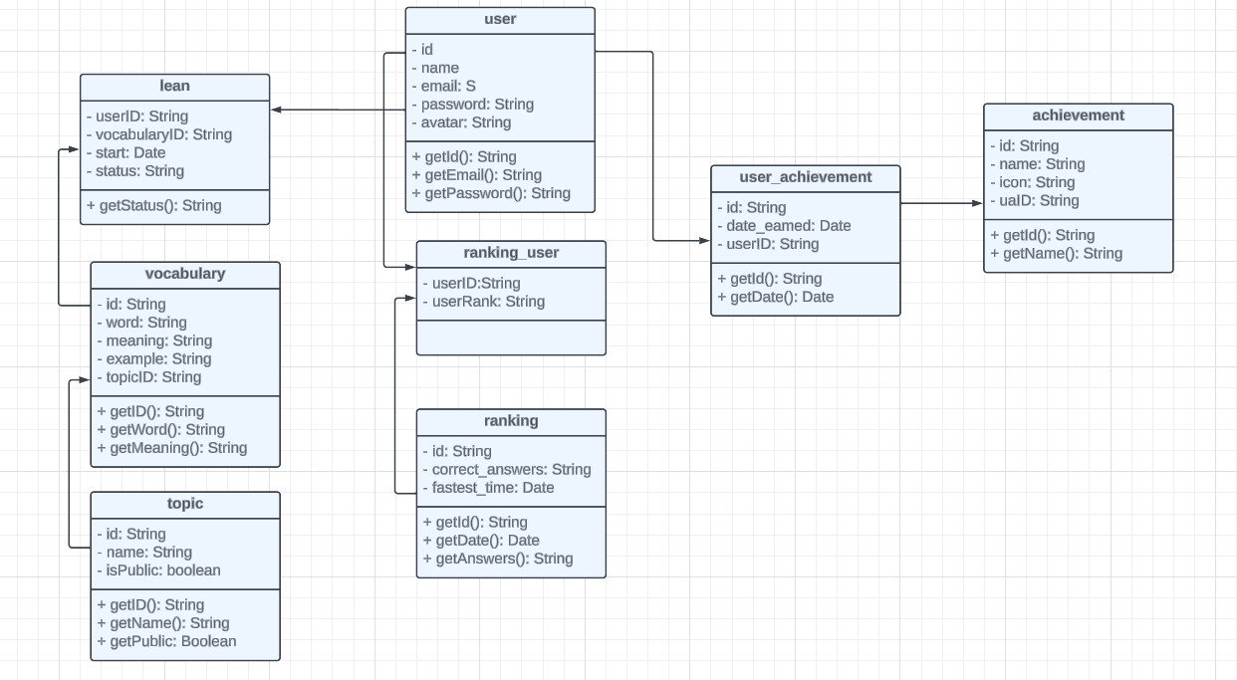

Hình .: Class Diagram

# KẾT QUẢ ĐẠT ĐƯỢC

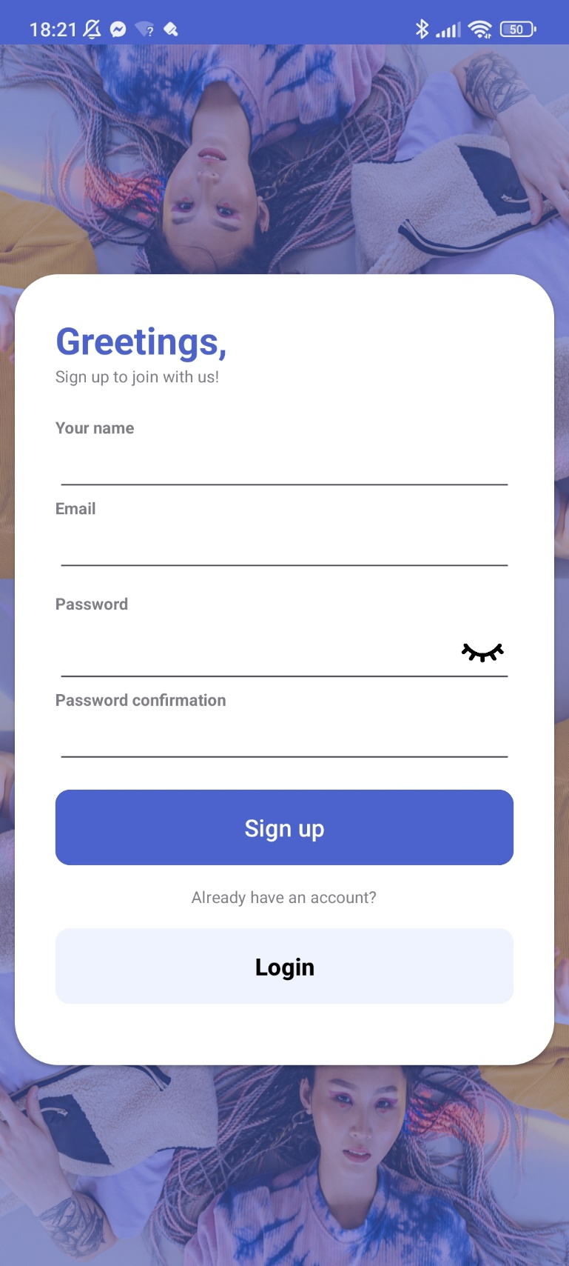

Hình .: Giao diện đăng ký tài khoản mới

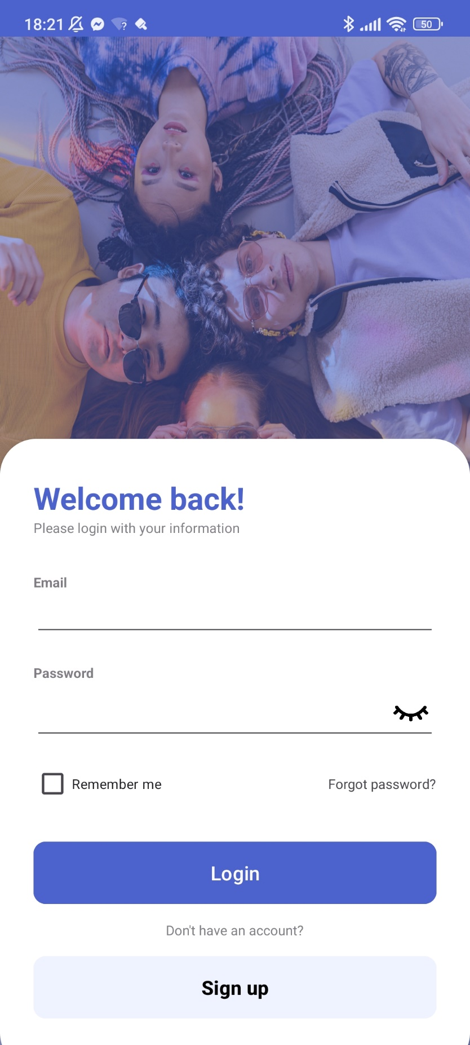

Hình .: Giao diện đăng nhập

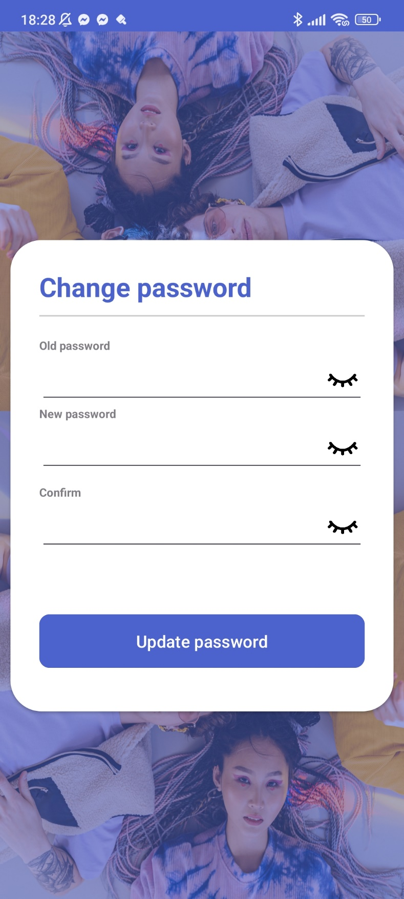

Hình .: Giao diện đổi mật khẩu

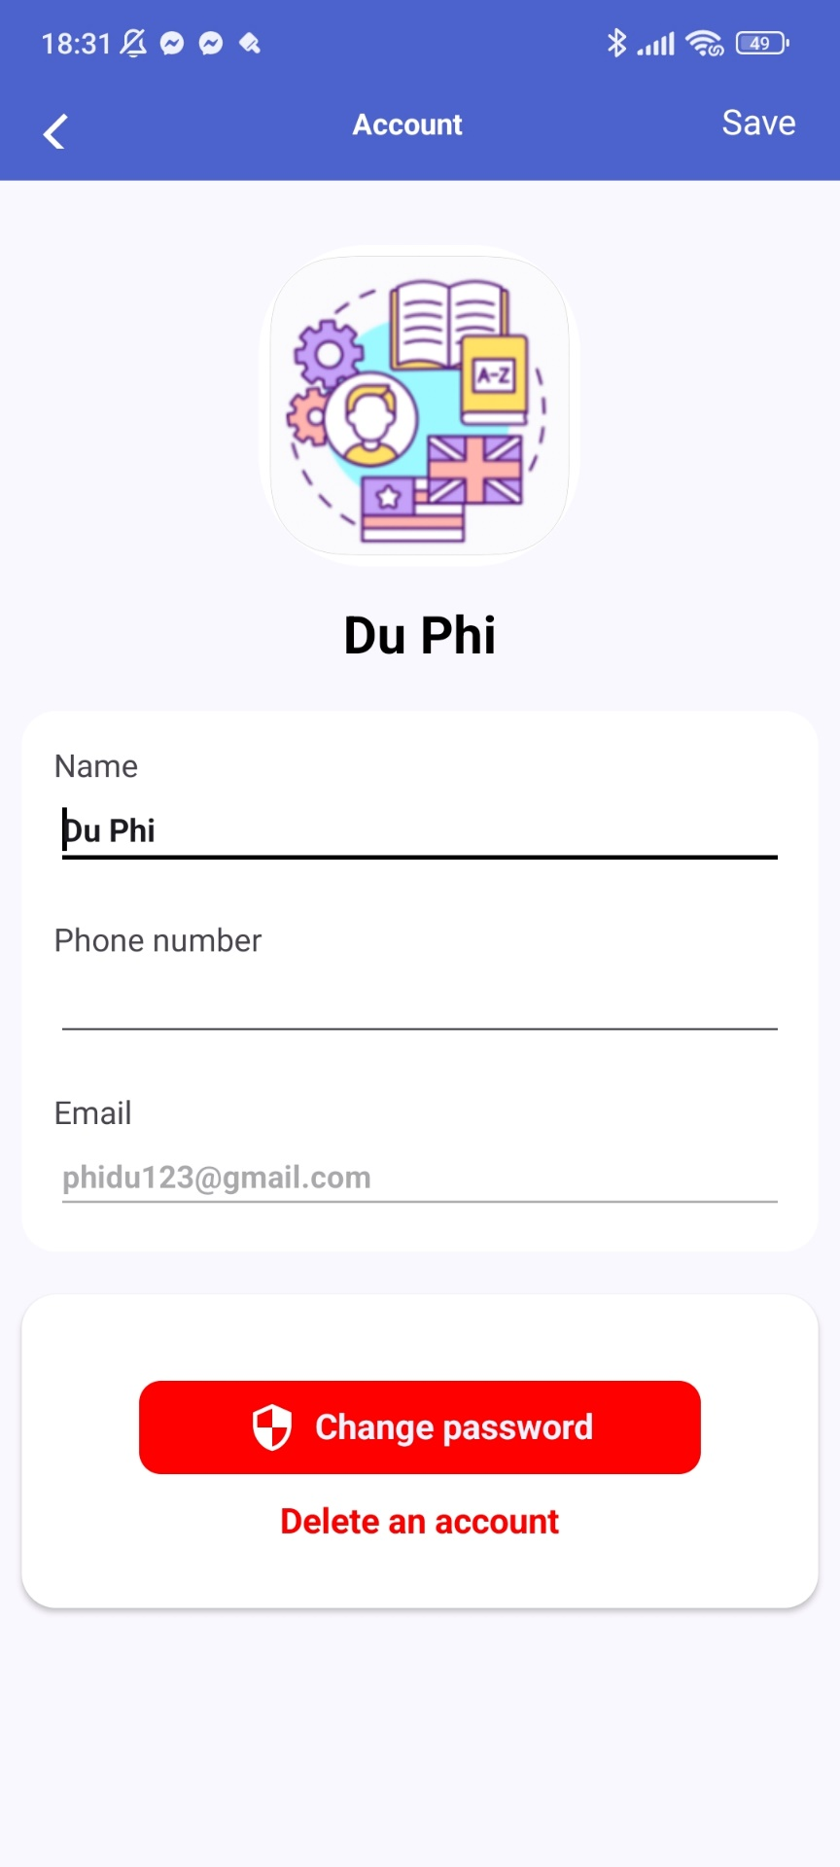

Hình .: Giao diện chỉnh sửa thông tin tài khoản

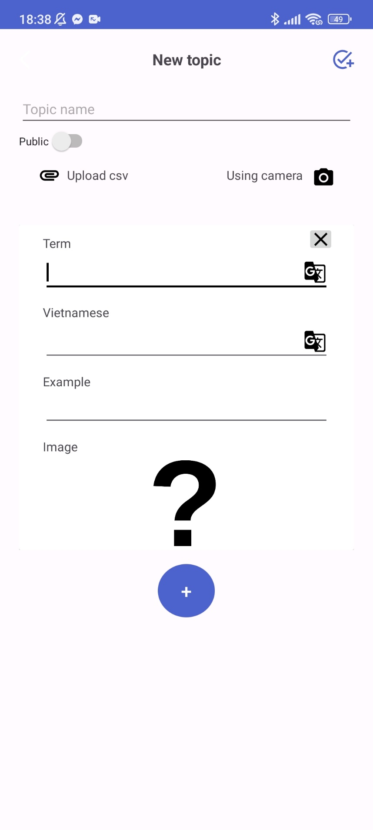

Hình .: Giao diện thêm topic mới

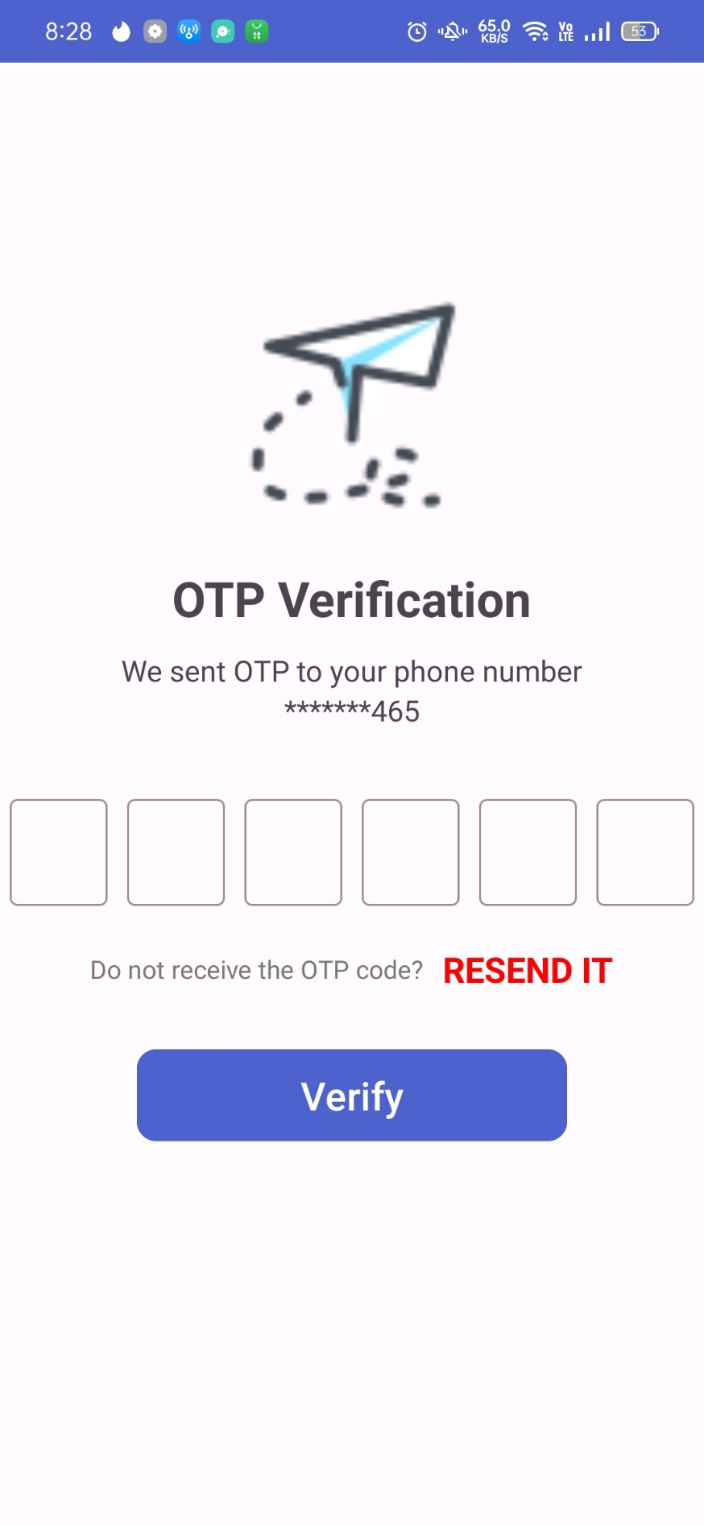

Hình .: Giao diện nhập mã OTP khôi phục mật khẩu

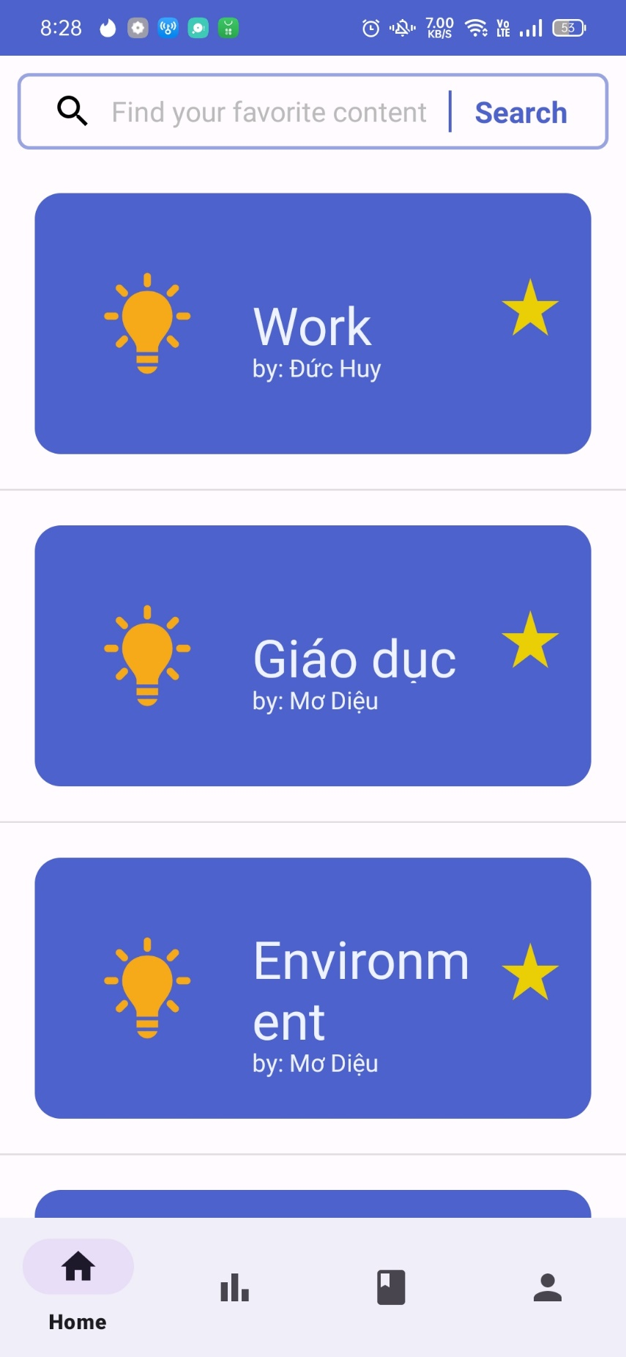

Hình .: Giao diện trang chủ chứa các public topic

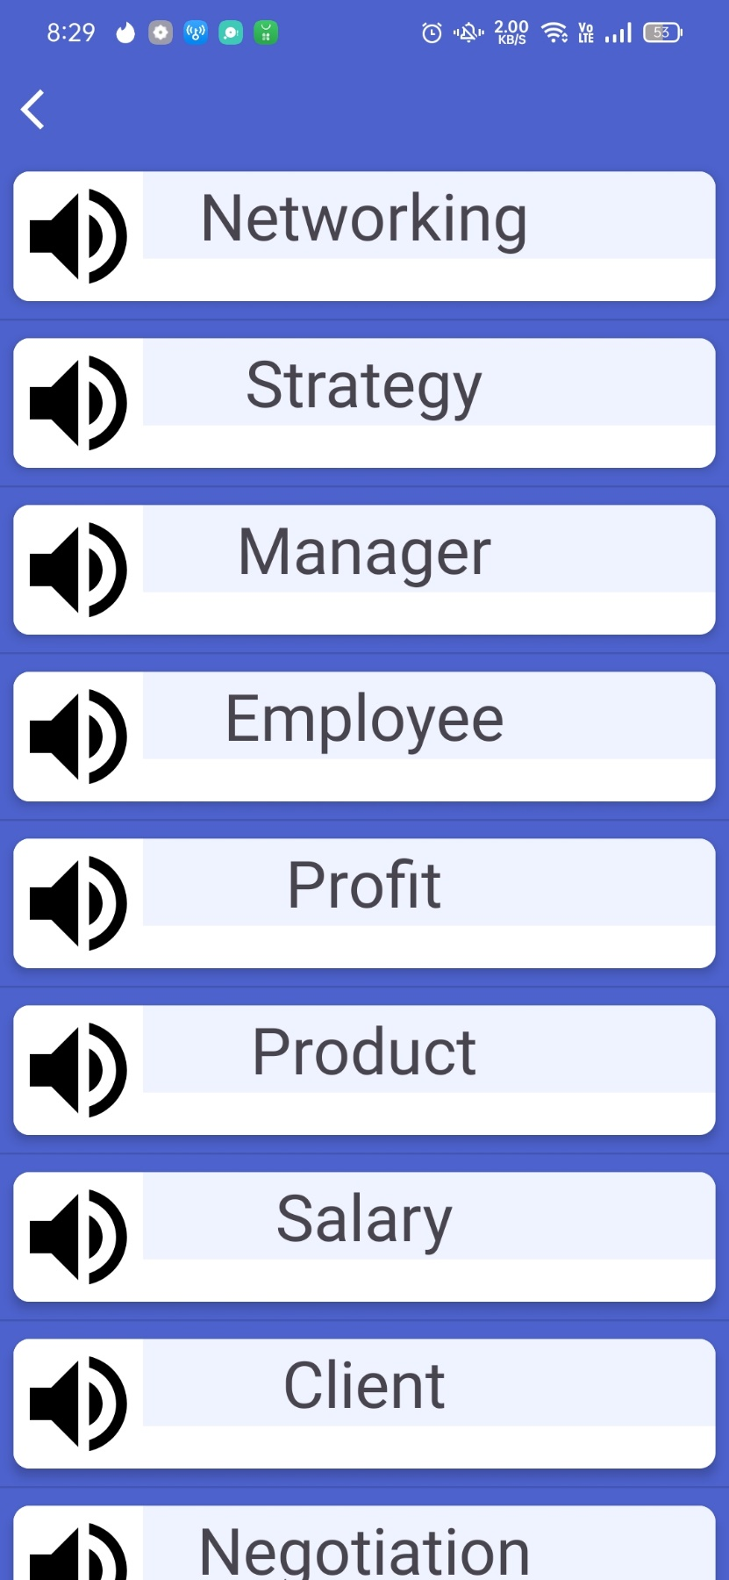

Hình .: Giao diện học từ vựng chế độ flashcard

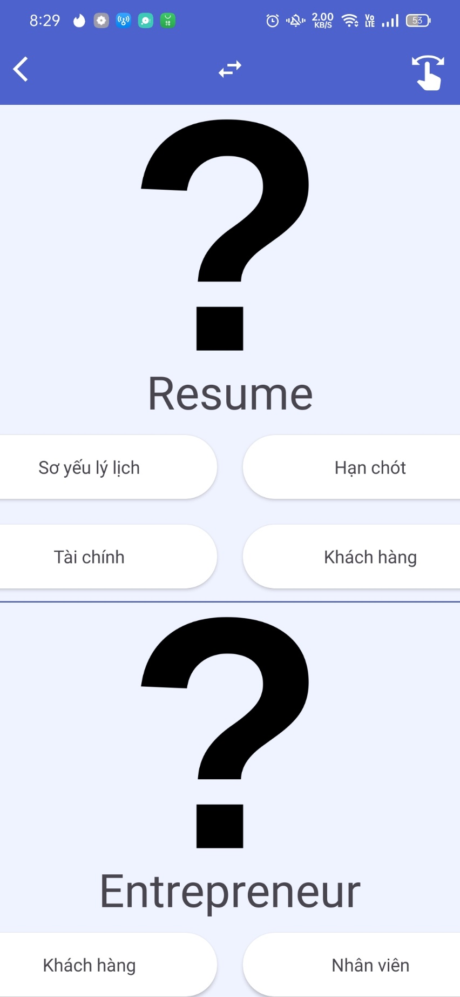

Hình .: Giao diện chế độ học từ vựng trắc nghiệm

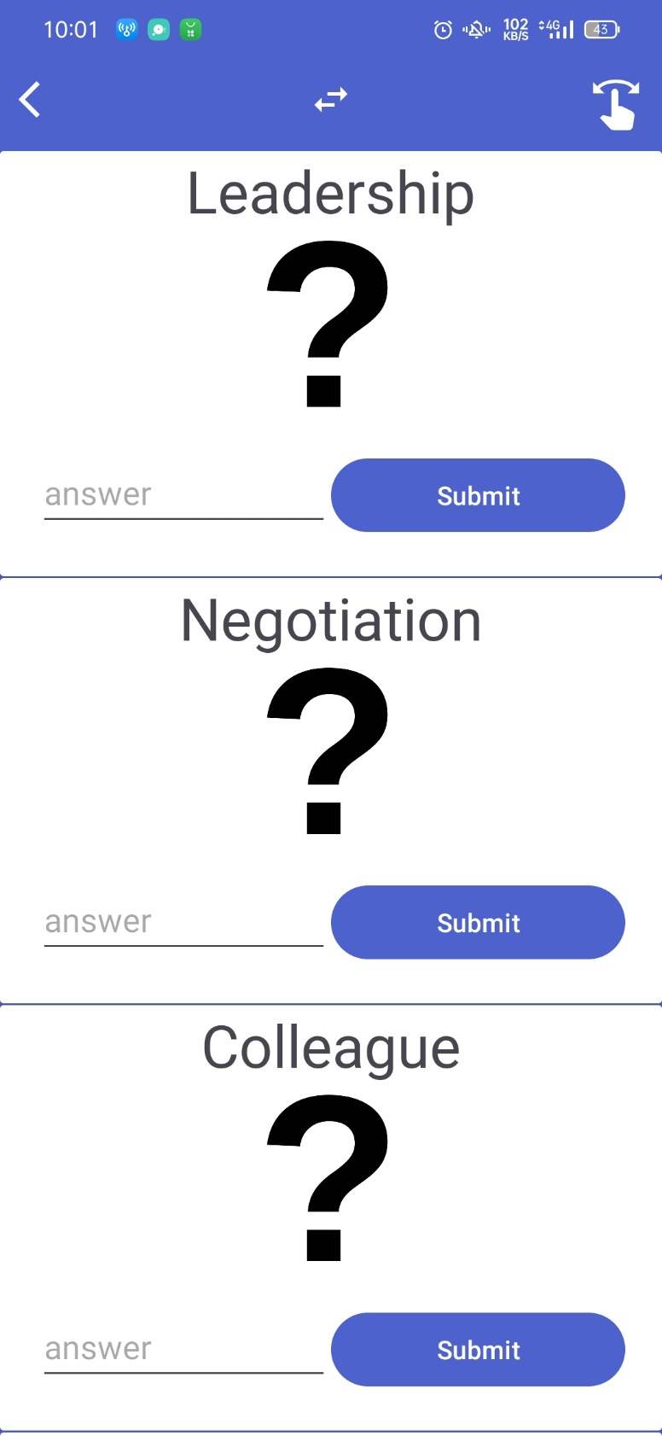

Hình .: Giao diện học từ vựng chế độ điền từ

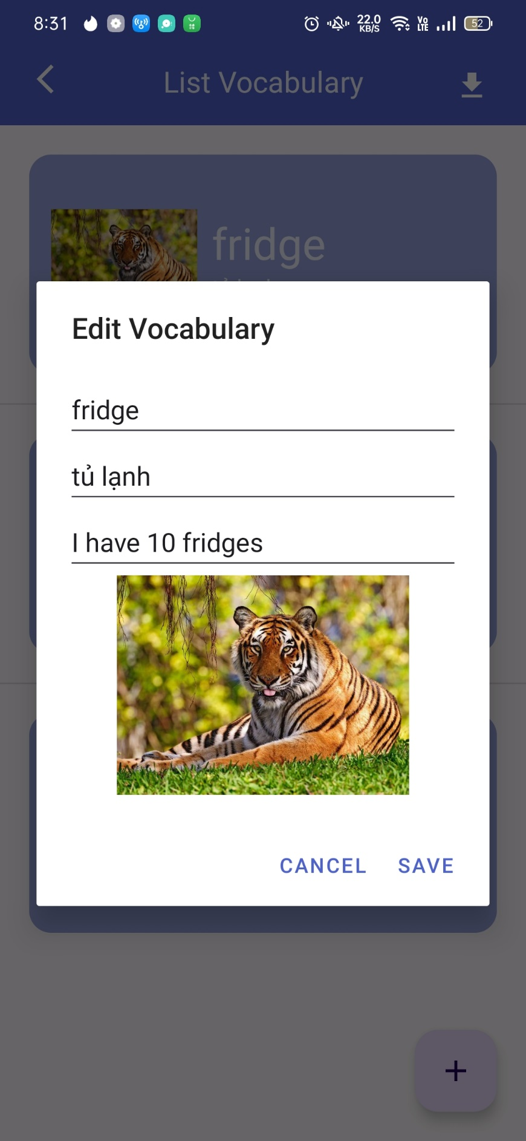

Hình .: Giao diện chỉnh sửa từ vựng

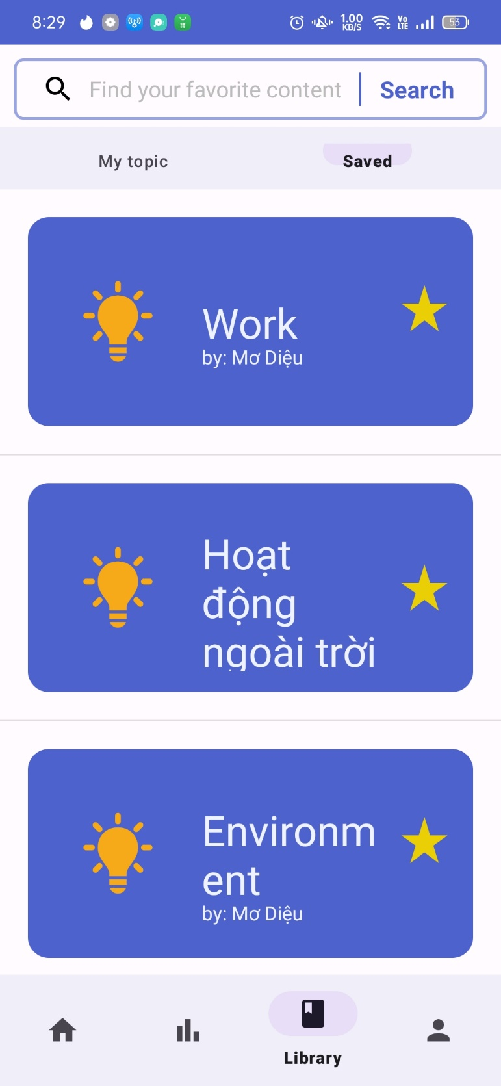

Hình .: Giao diện danh sách các topic đã lưu

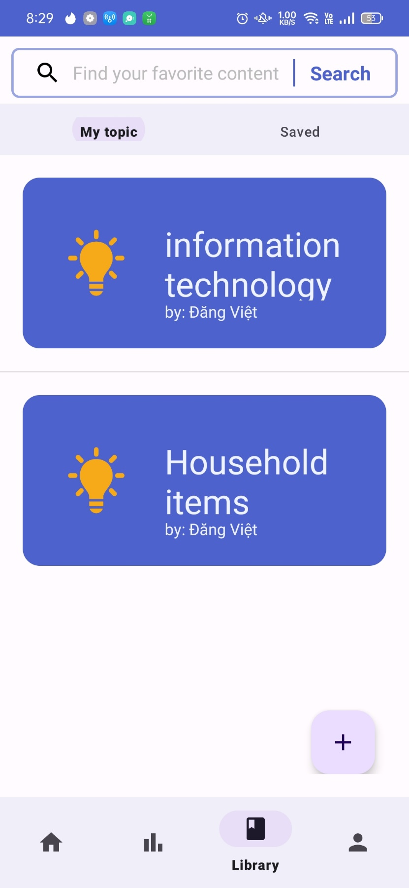

Hình .: Giao diện danh sách các topic đã tạo

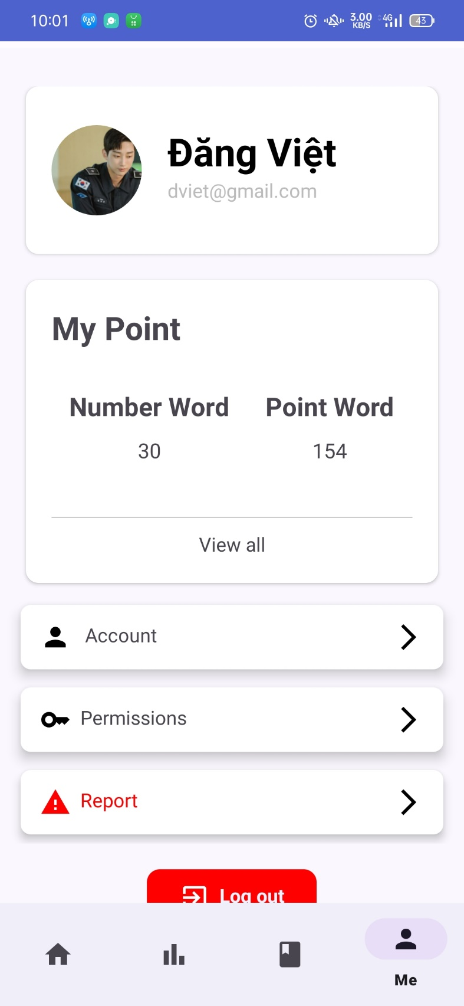

Hình .: Giao diện trang cá nhân

# KẾT LUẬN

## Ưu điểm

* Thực hiện được hầu hết các chức năng theo yêu cầu
* Giao diện ứng dụng thân thiện, dễ sử dụng
* Thực hiện được các chức năng nâng cao như:
* Tự động dịch nghĩa và điền vào phần tiếng việt, sao đó vẫn cho phép người dùng điều chỉnh theo ý muốn.
* Trích xuất từ vựng từ hình ảnh được cung cấp bởi người dùng thông qua camera hoặc ảnh từ thư viện

## Nhược điểm

* Sử dụng mô hình nguyên bản với 80 lớp ban đầu được công bố bởi tác giả, chưa thực hiện tinh chỉnh trọng số mô hình hay áp dụng các kĩ thuật transfer learning để phù hợp hơn với bài toán.
* Ứng dụng bị giới hạn số lượt request gửi tin nhắn OTP (50 request/ngày) do sử dụng dịch vụ không trả phí.
* Chưa tạo được thư mục cho các topic.

# TÀI LIỆU THAM KHẢO

Tiếng Việt

Slide bài giảng môn Phát triển ứng dụng di động năm học 2023 – 2024.

[View và ViewGroup trong Android](https://freetuts.net/view-va-viewgroup-trong-android-2208.html)

[YOLOv5: Cách mạng hóa tính năng Phát hiện đối tượng theo thời gian thực](https://hashdork.com/vi/yolov5/)